**UNIVERSIDAD NACIONAL DE ASUNCIÓN**

**FACULTAD POLITÉCNICA**



**PROYECTO 1**

* Tutor:
  + - Lic. Juan Fernando Duré González.
* Alumnos:
  + - Ernesto Rubén Cabañas
    - Arturo Ismael Gaona Meza

San Lorenzo – Paraguay

Diciembre 2017

**SISTEMA DE GESTIÓN DE CENTRO DEPORTIVO**

**SGCD**

Cliente:

Arrayanes S.A.

Asunción – Paraguay

Consultores:

* Ernesto Rubén Cabañas Giménez
* Arturo Ismael Gaona Meza

DICIEMBRE 2017

San Lorenzo – Paraguay

Contenido

1. Introducción…………………………………………………………………………………….
2. **INTRODUCCIÓN**.

Mejorar la gestión y control del centro deportivo. Gestión de los diferentes elementos que forman el centro deportivo: clientes, instalaciones, servicios, compra-venta de productos de una manera eficaz, rápida y controlada.

Crear un medio de comunicación entre el centro deportivo y los clientes, permitiendo realizar diferentes gestiones desde cualquier lugar, a cualquier hora y sin necesidad de desplazarse. Además, facilitar el trabajo a los empleados del centro deportivo, reduciendo su tarea, controlando las operaciones realizadas por los clientes y verificando que estas se cumplan.

Controlar las compras, ventas y facturación. Los dos primeros afectando directamente al inventario de productos. Por otra parte, ofrecer al cliente la posibilidad utilizar el servicio de creación y administración de torneos de fútbol.

También, con el fin de poder tomar diferentes medidas que mejoren el servicio del centro deportivo, proporcionar a los empleados informes y estadísticas sobre los diferentes movimientos realizados por los usuarios.

Con este proyecto se pretende gestionar el centro deportivo de una manera más eficiente y mejorar el servicio que se ofrece. Con el fin de conseguir un mayor número clientes.

1. **OBJETIVOS DEL SISTEMA.**
   1. Objetivo General.

* Informatizar el proceso de gestión de reservas de canchas, compra-venta de productos y organización de torneos en centros deportivos.
  1. Objetivo Específico.
     + Controlar el acceso al sistema mediante la creación de usuarios y asignación de roles y perfiles.
     + Automatizar y Gestionar el proceso de asignación de canchas y equipos (Pelotas, Raquetas, Redes etc.).
     + Creación y administración de torneos de futbol.
     + Registrar y facturar las ventas de productos y reservas realizadas.
     + Registrar las compras de los productos.
     + Controlar el inventario contemplando la compra-venta o devoluciones de productos.
     + Generar informes y estadísticas de las instalaciones reservadas, de las ventas del local, y de los usuarios frecuentes.

1. **SITUACION ACTUAL.**

En la actualidad, el centro deportivo no cuenta con ninguna aplicación informática con la que puede gestionar de manera fácil y eficaz todas las operaciones realizadas en el local tampoco cuenta con ninguna página Web propia.

Para realizar cualquier gestión (por ejemplo: una reserva) el cliente debe realizar la reserva de la cancha mediante el contacto telefónico o desplazarse físicamente hasta las instalaciones del centro deportivo y realizar la gestión, quedando registrada solo en papel y en algunos casos se realiza el pago de la seña de la cancha disponible, el cual no es la totalidad del pago del servicio.

Por otro lado, los empleados tampoco cuentan con herramientas para realizar la venta y facturación de productos y servicios ofrecidos en el centro deportivo, además, no poseen un sistema para de control de stock, este último podría ayudar a realizar la reposición de productos en el local.

Actualmente en el centro deportivo se realizan diferentes tipos de torneos que son administrados de forma tercerizada, es decir, una persona ajena a la administración del local se encarga de realizar dichos torneos y el centro deportivo solo se beneficia del alquiler de la instalación, creemos que es una oportunidad de negocio brindar un servicio de gestión de torneos informatizado.

Otro punto que verificamos es que no cuentan con ningún tipo de registro para analizar y obtener estadísticas de las operaciones realizadas en el centro deportivo. A los resultados de estos análisis se podrían aplicar diferentes políticas de gestión (ofertas, descuentos, etc.) con el fin de captar nuevos clientes y recaudar mayores ingresos.

1. 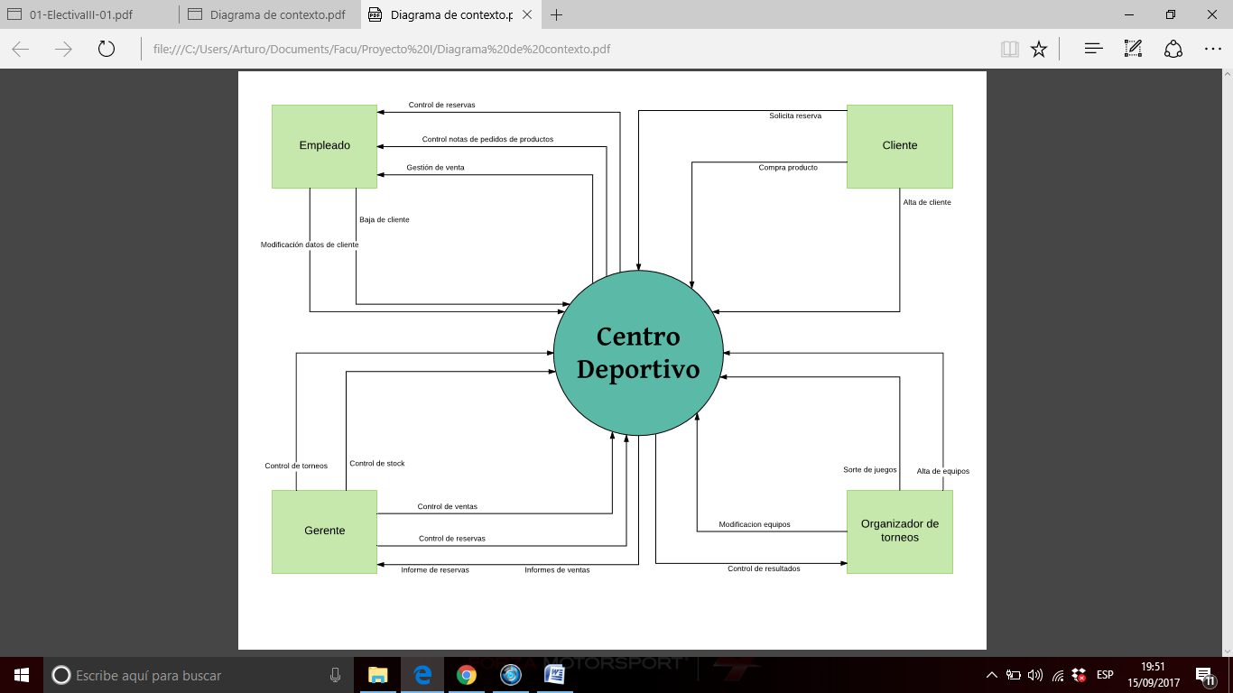**RELEVAMIENTO DE DATOS.**

1. **IDENTIFICACIÓN Y ANÁLISIS DE LOS PROBLEMAS.**

El sistema actual utilizado para la gestión del centro se basa en un registro manual de cada una de las operaciones que se realizan. Para la gestión y reserva de las instalaciones, materiales y servicios se utilizan unas planillas con diferentes franjas horarias donde se guarda la información de la reserva (instalación/material/servicio reservado, el horario, etc.).

Todo el proceso de venta es manual solo se realizan facturas en caso de que el cliente lo solicite, tampoco tienen registros de los productos faltantes y las reposiciones se realizan con forme vayan necesitando.

Si bien se realizan torneos dentro del local los mismos son administrados de forma tercerizada ya que no cuentan con una metodología planificada y estructurada para competencias de fútbol.

El centro deportivo no posee ninguna herramienta que le permita realizar reportes que ayuden con el análisis y el diagnóstico financiero sobre los productos y servicios más vendidos.

Todo este control lo realizan los empleados en las instalaciones del centro deportivo.

1. **SITUACIÓN PRETENDIDA.**

* Automatizar el proceso de gestión, reduciendo el tiempo necesario para realizar cualquier tipo de operación.
* Almacenar la información de las gestiones en un sistema informático respaldados en una base de datos, sin necesidad de guardarlas en papel.
* Automatizar el proceso de ventas y facturación de los productos y servicios ofrecidos en el local.
* Automatizar el control de stock de los productos ofrecidos en el centro deportivo.
* Reducir los errores y de pérdida de información.
* Reducción de trabajo para el personal del club.
* Permitir a los clientes realizar las reservas de canchas desde cualquier sitio y a cualquier hora.
* Obtener informes y estadísticas de las operaciones realizadas.
* Ofrecer a los clientes servicios nuevos planificación de torneos.

1. **ALTERNATIVA DE SOLUCIÓN.**
   1. **Alternativa 1:**
      * Adquirir un software de pago orientado a la gestión de un centro deportivo

Ventajas:

* Rápida implementación del Software.
* Soporte del sistema dedicado.
* Capacitación sobre el manejo del sistema para usuarios.
* Gestión de Reservas.
* Facturación.
* Caja.
* Trazabilidad de compras-ventas.

Desventajas:

* Costo elevado.
* Posibilidad de no adaptabilidad a todos los requerimientos del negocio
  1. **Alternativa 2:**
* Desarrollo de una aplicación destinada a la gestión de un centro deportivo el contemplando las reservas, compra venta de productos, informes y planificación de torneos

Ventajas:

* Gestión de usuarios.
* Gestión de Reservas.
* Facturación.
* Caja.
* Gestión instalaciones, materiales y servicios del club.
* Informes y estadísticas.
* Sistema de planificación de torneos.
* Se ajusta a los requisitos y recursos del cliente.
* Control de inventarios.

Desventajas:

* Tiempo de puesta a producción del sistema elevado.
* Compra de recursos para el sistema.
* El coste dependerá de la planificación prevista.
  1. **Alternativa 3:**
* Crear un sistema que ayudará a mejorar el control de los productos y servicios en el centro deportivo, elaborados a partir de herramientas open source existentes en el mercado (ej. open office)

Ventajas:

* Bajo costo de implementación.
* Gestión de Reservas.
* Caja.
* Gestión instalaciones, materiales y servicios del club.
* Informes y estadísticas.

Desventajas:

* No cumple todos los requerimientos
* Alta probabilidad de cometer errores.
* Cargas manuales de datos.

1. **SOLUCIÓN PROPUESTA**

Tabla comparativa de las características de las alternativas propuestas:

|  |  |  |  |  |  |
| --- | --- | --- | --- | --- | --- |
|  | Costes de adaptación | Nuevos recursos | Soporte | Nivel de integración | Complejidad |
| **Alternativa 1** | Alto | Necesidad de adquisición | Contrato de mantenimiento | Bajo | Mediana |
| **Alternativa 2** | Presupuesto  proyecto /  Medianos | Incluido en el contrato | Incluido en el contrato | Alto | Alta |
| **Alternativa 3** | Bajo | Necesidad de adquisición | No necesita | Bajo | Baja |

Una vez analizadas las alternativas y viendo el cuadro comparativo se podría decir que todas las propuestas son válidas. Sin embargo, la alternativa 2, es la que cumple con las necesidades exactas del cliente. Por esta razón, es la solución propuesta

1. **MODELO LÓGICO PRELIMINAR.**
   1. **Requisitos Funcionales:**

**Gestión de cliente  
  
Registrar cliente**R.F. - 1: El usuario empleado del sistema podrá definir el alta de cliente.  
R.F. - 2: Se deberá especificar los detalles del Cliente tales como: Número de documento, nombre, dirección, fecha de nacimiento, ciudad de nacimiento, tipo persona.  
R.F. - 3: El sistema asignará de manera automática un Id de cliente.  
R.F. - 4: El sistema deberá controlar que el número de documento sea único.  
R.F. - 5: El sistema registrará automáticamente el Usuario, fecha y hora de creación de cliente.  
  
**Consultar Cliente**  
R.F. - 6: El sistema permitirá la consulta de los datos registrados del Cliente.  
  
**Modificar Cliente**  
R.F. - 7: El usuario empleado del sistema podrá modificar los datos del cliente.  
R.F. - 8: El sistema registrará automáticamente el Usuario, fecha y hora de modificación del registro del cliente.  
  
**Eliminar Cliente**  
R.F. - 9: El usuario empleado del sistema podrá eliminar los datos del cliente.  
R.F. - 10: El sistema registrará automáticamente el Usuario, fecha y hora de eliminación del registro del cliente.  
  
**Gestión de sistema  
  
Crear Usuarios**  
R.F. - 11: El usuario administrador del sistema podrá definir el alta de usuario.  
R.F. - 12: Se deberá especificar los detalles del Usuario tales como: Número de documento, nombre, dirección, fecha de nacimiento, ciudad de nacimiento, email.  
R.F. - 13: El sistema asignará de manera automática un Id del usuario y contraseña.  
R.F. - 14: El usuario administrador del sistema podrá asignar un perfil al usuario  
R.F. - 15: El sistema enviara automáticamente vía email el nombre de usuario y la contraseña al usuario registrado  
R.F. - 16: El sistema registrará automáticamente el Usuario, fecha y hora de creación del usuario.  
  
**Consultar Usuario**  
R.F. - 17: El sistema permitirá la consulta de los datos registrados del Usuario.  
  
**Modificar Usuario.**  
R.F. - 18: El usuario administrador del sistema podrá modificar los datos del usuario creado.  
R.F. - 19: El sistema registrará automáticamente el Usuario, fecha y hora de modificación del registro del usuario.

**Eliminar Usuario.**  
R.F. - 20: El usuario administrador del sistema podrá eliminar los datos del usuario.  
R.F. - 21: El sistema registrará automáticamente el Usuario, fecha y hora de eliminación del registro del usuario.  
  
**Crear Perfil**  
R.F. - 22: El usuario administrador del sistema podrá definir el alta de perfil.  
R.F. - 23: Se deberá especificar los detalles del Perfil tales como: Descripción del perfil, estado del perfil.  
R.F. - 24: El sistema asignará de manera automática un Id del perfil.  
R.F. - 25: El usuario administrador del sistema podrá asignar un rol al perfil creado.  
R.F. - 26: El sistema registrará automáticamente el Usuario, fecha y hora de creación del perfil.  
  
**Consultar Perfil**  
R.F. - 27: El sistema permitirá la consulta de los datos registrados del Perfil.  
  
**Modificar Perfil.**  
R.F. - 28: El usuario administrador del sistema podrá modificar los datos del perfil.  
R.F. - 29: El sistema registrará automáticamente el Usuario, fecha y hora de modificación del registro del perfil.  
  
**Eliminar Usuario.**  
R.F. - 30: El usuario administrador del sistema podrá eliminar los datos del perfil.  
R.F. - 31: El sistema registrará automáticamente el Usuario, fecha y hora de eliminación del registro del perfil.  
  
**Crear Rol**  
R.F. - 32: El usuario administrador del sistema podrá definir el alta de rol.  
R.F. - 33: Se deberá especificar los detalles del Rol tales como: Descripción del Rol, estado del Rol.  
R.F. - 34: El sistema asignará de manera automática un Id del rol.  
R.F. - 35: El nombre del Rol deberá ser único en el sistema.  
R.F. - 36: Se deberá seleccionar uno o más Permisos asociados al Rol.  
R.F. - 37: El sistema registrará automáticamente el Usuario, fecha y hora de creación del rol.  
  
**Consultar Rol**  
R.F. - 38: El sistema permitirá la consulta de los datos registrados del Rol.  
  
**Modificar Rol.**  
R.F. - 39: El usuario administrador del sistema podrá modificar los datos del rol.  
R.F. - 40: El sistema registrará automáticamente el Usuario, fecha y hora de modificación del registro del rol.  
  
**Eliminar Rol.**R.F. - 41: El usuario administrador del sistema podrá eliminar los datos del rol.  
R.F. - 42: El sistema registrará automáticamente el Usuario, fecha y hora de eliminación del registro del rol.

**Gestión de reserva  
  
Reservar cancha**  
R.F. - 43: El sistema mostrara las instalaciones con sus estados correspondientes  
R.F. - 44: El Usuario cliente podrá realizar la reserva de una instalación del centro deportivo.  
R.F. - 44.1: El usuario cliente solo podrá realizar la reserva de las instalaciones disponibles.  
R.F. - 45: El sistema validara los datos y realizara el cambio de estado temporalmente de la instalación solicitada.  
R.F. - 46: El Usuario empleado confirmara la reserva en el sistema luego gestión con el cliente (pago o llamada telefónica).  
R.F. - 47: El sistema mostrara las instalaciones reservadas pendientes de pagos.  
R.F. - 48: El sistema notificara la finalización de la reserva de la instalación una vez finalizado el horario de reserva.  
R.F. - 49: El sistema registrará automáticamente el Usuario, fecha y hora de la reserva realizada.  
  
**Gestión de ventas  
  
Realizar venta de productos**  
R.F. - 50: El sistema precarga los datos de fecha, hora, usuario empleado.  
R.F. - 51: El sistema asigna un identificado de forma automática a la venta.  
R.F. - 52: El sistema mostrara el listado de productos en stock ordenado por productos más vendidos.  
R.F. - 52.1: Los datos a mostrar, código, descripción de producto, precio unitario, precio promocional.  
R.F. - 53: El usuario empleado seleccionara o ingresara el código del producto y la cantidad.  
R.F. - 53.1: El usuario empleado podrá realizar la búsqueda de productos.  
R.F. - 54: El usuario podrá asignar el monto asociado a la reserva de la instalación para el cobro total.  
R.F. - 55: El usuario empleado podrá seleccionar el método de pago.  
R.F. - 56: El sistema asignara el número de factura de forma automática.  
R.F. - 57: El sistema realizara el cálculo y mostrara el monto parcial.  
R.F. - 58: El usuario cargara datos del cliente para facturación.  
R.F. - 58.1: El sistema podrá realizar una factura sin nombre  
R.F. - 59: El usuario empleado confirmara la transacción.  
R.F. - 60: El sistema modificara el stock automáticamente al confirmar la transacción.  
R.F. - 61: El sistema registrará automáticamente el Usuario, fecha y hora de la venta realizada.  
  
**Gestión de pedidos**  
  
**Realizar nota de pedidos**  
R.F. - 62: El sistema mostrara los productos no disponibles en stock y aquellos que se encuentran por debajo del nivel permitido, ordenados por productos preferidos.  
R.F. - 63: El usuario empleado seleccionara o ingresara el código del producto y la cantidad requerida  
R.F. - 63.1: El sistema realizara el cálculo y mostrara el monto parcial.  
R.F. - 64: El usuario empleado confirmara la transacción.  
  
**Recepcionar de pedidos.**  
R.F. - 65: El usuario empleado validara la cantidad de productos recibidos según nota de pedidos realizada.  
R.F. - 65.1: En caso de que la cantidad sea menor a la solicitada el usuario empleado podrá realizar la corrección de la cantidad   
R.F. - 66: El usuario empleado confirmara la recepción en el sistema  
R.F. - 67: El sistema modificara el stock según la cantidad recibida

**Gestión de Productos  
  
Crear productos**  
R.F. - 68: El usuario empleado del sistema podrá definir el alta del producto.  
R.F. - 69: Se deberá especificar los detalles del Producto tales como: código, descripción, descripción adicional, precio unitario, precio promocional, costo unitario, nivel mínimo, etc.  
R.F. - 70: La descripción del producto deberá ser único en el sistema.  
R.F. - 71: El sistema registrará automáticamente el Usuario, fecha y hora de creación del producto.  
  
**Consultar producto**  
R.F. - 72: El sistema permitirá la consulta de los datos registrados del Producto.  
  
**Modificar Producto.**  
R.F. - 73: El usuario administrador del sistema podrá modificar los datos del producto.  
R.F. - 74: El sistema registrará automáticamente el Usuario, fecha y hora de modificación del registro del producto.  
  
**Eliminar Producto.**  
R.F. - 75: El usuario administrador del sistema podrá eliminar los datos del producto.  
R.F. - 75.1: El sistema notificara la existencia de productos en el stock.  
R.F. - 76: El sistema registrará automáticamente el Usuario, fecha y hora de eliminación del registro del producto.

**Gestión de Torneos**

**Crear torneos.**

R.F. - 77: El usuario torneo podrá definir el alta del torneo

R.F. - 78: Se deberá especificar los detalles del torneo tales como: Descripción del torneo, estado del torneo, fecha estimada de inicio, fecha estimada de fin.

R.F. - 79: El sistema asignará de manera automática un Id del torneo.

R.F. - 80: El sistema realizara el sorteo de los equipos según sea tipo de torneo.

R.F. - 81: El sistema permitirá la selección de los días para los juegos.

R.F. - 82: El sistema podrá realizar de forma automática el calendario para el torneo.

R.F. - 83: El usuario del torneo podrá seleccionar las canchas a ser utilizadas para cada fecha.

R.F. - 84: El sistema marcara las canchas como reservadas para los días y horas a ser realizado el torneo.

R.F. - 85: El usuario ingresara el monto a ser cobrado por equipo.

R.F. - 86: El sistema registrará automáticamente el Usuario, fecha y hora de creación del torneo.

**Gestionar torneo.**

R.F. - 87: El usuario torneo podrá marcar a los jugadores con tarjeta amarilla o roja

R.F. - 88: El usuario del torneo podrá controlar el pago de las inscripciones o tarjetas.

R.F. - 89: El usuario del torneo podrá asignar a los referís para el jugo a ser disputado.

R.F. - 90: El usuario del torno podrá asignar los goles a cada jugador que haya marcado uno en el juego disputado.

R.F. - 91: El usuario torneo podrá asignar las faltas a cada jugador que haya cometido alguno en el juego disputado.

R.F. - 92: El sistema mostrara el listado de partidos a ser disputados en la fecha.

**Modificar torneo.**

R.F. - 93: El usuario torneo del sistema podrá modificar los datos del torneo cargado previamente

R.F. - 94: El usuario torneo podrá modificar las fechas generadas de forma automática en cualquier momento, para los juegos que aún no se disputaron.

R.F. - 95: El sistema registrará automáticamente el Usuario, fecha y hora de modificación del registro del torneo.

**Eliminar torneo.**

R.F. - 96: El usuario torneo del sistema podrá eliminar los datos del torneo.

R.F. - 97: El sistema registrará automáticamente el Usuario, fecha y hora de eliminación del registro del torneo.

**Consultar Torneo.**

R.F. - 98: El sistema permitirá la consulta de los datos registrados del torneo.

R.F. - 99: El sistema mostrara los partidos a ser disputados en cada fecha.

**Crear Jugador**.

R.F. - 100: El usuario torneo podrá definir el alta del jugador.

R.F. - 101: Se deberá especificar los detalles del jugador tales como: Nombre del jugador, estado del jugador, cedula del jugador, fecha de nacimiento, edad, dirección teléfono.

R.F. - 102: El sistema asignará de manera automática un Id del jugador.

R.F. - 103: El sistema registrará automáticamente el Usuario, fecha y hora de creación del jugador.

**Modificar jugador.**

R.F. - 104: El usuario torneo del sistema podrá modificar los datos del jugador cargado previamente.

R.F. - 105: El sistema registrará automáticamente el Usuario, fecha y hora de modificación del registro del jugador.

**Eliminar jugador.**

R.F. - 106: El usuario torneo del sistema podrá eliminar los datos del jugador.

R.F. - 107: El jugador solo podrá ser eliminado si es que no tiene ningún torneo equipo participando en algún torneo.

R.F. - 108: El sistema registrará automáticamente el Usuario, fecha y hora de eliminación del registro del torneo.

**Consultar jugador.**

R.F. – 109: El sistema permitirá la consulta de los datos registrados del jugador.

**Crear equipo.**

R.F. - 110: El usuario torneo podrá definir el alta del equipo.

R.F. - 111: Se deberá especificar los detalles del equipo tales como: Descripción del equipo, estado del equipo, DT del equipo, pago de inscripción, pago de tarjetas.

R.F. - 112: Se podrá asignar jugadores, los cuales no deben pertenecer otros equipos para el mismo torneo.

R.F. - 113: El sistema asignará de manera automática un Id del equipo.

R.F. - 114: El sistema registrará automáticamente el Usuario, fecha y hora de creación del equipo.

**Modificar equipo.**

R.F. - 115: El usuario torneo del sistema podrá modificar los datos del equipo cargado previamente.

R.F. - 116: El sistema registrará automáticamente el Usuario, fecha y hora de modificación del registro del equipo.

**Eliminar equipo.**

R.F. - 117: El usuario torneo del sistema podrá eliminar los datos del equipo.

R.F. - 118: El equipo solo podrá ser eliminado si es que no tiene ningún torneo asociado.

R.F. - 119: El sistema registrará automáticamente el Usuario, fecha y hora de eliminación del registro del torneo.

**Consultar equipo.**

R.F. - 120: El sistema permitirá la consulta de los datos registrados del equipo.

* 1. **Requisitos No Funcionales:**

**De Desempeño:**

1. El inicio del sistema no deberá durar más de 6 segundos.
2. El tiempo de respuesta del sistema no será superior a 6 segundos en ejecuciones locales y 30 segundos en remotas.
3. El acceso al sistema podrá realizarse frecuentemente sin interrupciones.
4. El sistema deberá estar siempre disponible, salvo en casos de problemas dependientes de la maquina donde se aloje el servidor, como el fallo de algún componente, o factores externos, como alimentación eléctrica interrumpida por lapsos prolongados.

**De Operaciones:**

1. El sistema será fácil de usar, sólo se necesitarán conocimientos sobre navegación en páginas web.

**De Documentación:**

1. El sistema dispondrá de un manual sobre el funcionamiento, el mismo será actualizado conforme se realicen actualizaciones en el sistema.
2. El sistema contará con un método de comunicación con los encargados de soporte en caso de inconvenientes y consultas.

**De Portabilidad:**

1. El sistema cliente podrá ser ejecutado en cualquier sistema operativo que disponga de una interfaz de navegación web.

**De Confianza:**

1. La incorporación de nuevas características podrá darse con un tiempo de adaptación relativo a la complejidad de la misma.
2. La garantía cubrirá los 12 primeros meses de mantenimiento desde la implantación del sistema.

**De Seguridad:**

1. El sistema realizará copias de respaldo de la Base de Datos.
2. El sistema estará restringido en su totalidad a quienes no tengan algún rol asignado.
3. El acceso será controlado mediante sesiones iniciadas solamente con el nombre de usuario y su contraseña correspondiente.

**De Hardware:**

1. El modelo del sistema será Cliente-Servidor. Una computadora fija que cumplirá el rol de servidor, y otra/s, dentro del alcance de la red, con las que se ejecutarán los entornos de usuarios.
2. Disponer de conexión TCP/IP por medio de una tarjeta de red.
3. Disponer de un monitor con resolución mínima de 1024x720 pixeles para una óptima visualización del sistema.
4. La memoria RAM del servidor debe ser de al menos 16Gb de tecnología DDR3 como mínima para garantizar la concurrencia de usuarios en el sistema.
5. Una unidad de SAI o UPS para garantizar disponibilidad ante cortes eléctricos.
6. Unidades de almacenamientos de 1 Tb para garantizar la capacidad de almacenamiento de datos.

**De Software:**

1. Sistema Operativo con disponibilidad para software de navegación Web.

 R.N.F. - 21 Navegador web básico.

* 1. **Diagrama de Caso de Uso de Alto Nivel.** 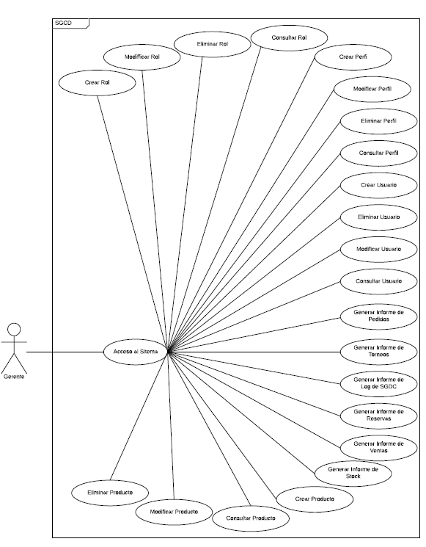

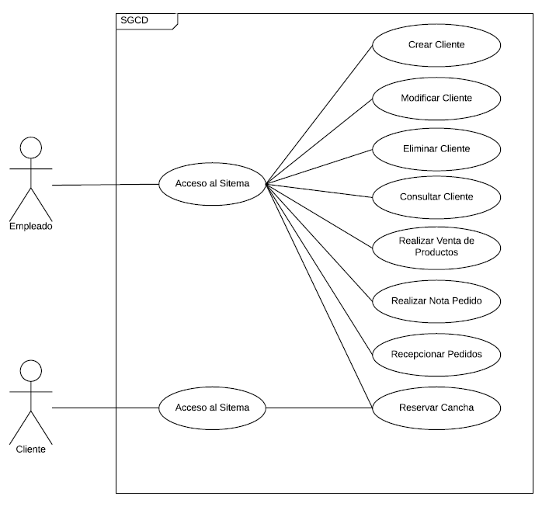

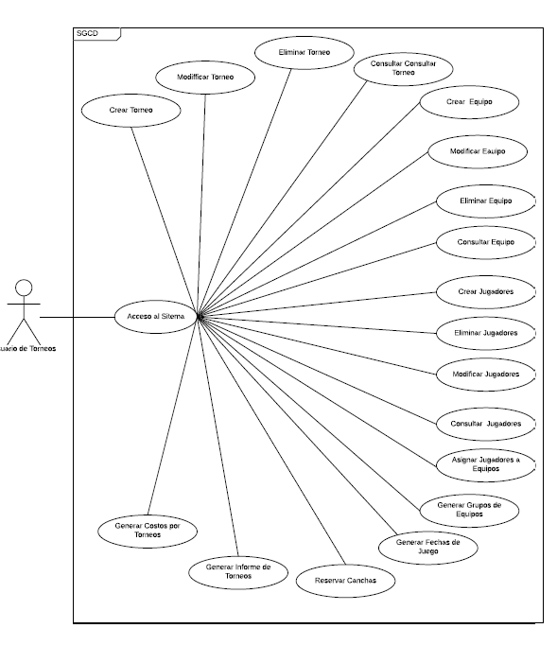

1. **ESPECIFICACIÓN DE CASOS DE USO.**
   1. **Especificación de caso de uso:** Crear Clientes

### Crear de Clientes

### Descripción

Crear un usuario con un código numérico que lo identifique unívocamente, proporcionando un nombre, una contraseña además de algunos datos personales y un estado.

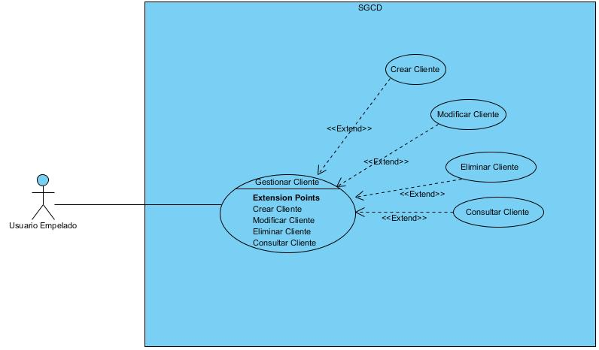

### Flujo de Eventos

### Flujo Básico (Camino Exitoso)

|  |  |
| --- | --- |
| **Usuario** | **Sistema** |
| 1. Ingresa al sistema. | 1. Confirma su identidad y abre su interfaz. |
| 1. Selecciona la opción crear usuario. | 1. Asigna un código univoco para ese Cliente. |
| 1. Ingresa los datos requeridos para el alta | 1. Verifica que el documento sea único. |
|  | 1. Verifica que los datos importantes se han ingresado. |
| 1. Selecciona la opción de guardar | 1. Registra todos los datos, la hora y fecha de creación. |

### Flujos Alternativos

|  |
| --- |
| A1- Nombre de usuario no es único  En el paso 6 el número de documento de cliente que se ingresó no es único, el sistema pide ingresar nuevamente un nuevo cliente y vuelve a verificar, si se acepta se sigue con los demás pasos.  A3- Campos sin rellenar  En el paso 7 algún dato importante no se ha ingresado, el sistema señala el campo vacío para rellenar, el usuario completa sus datos faltantes y se sigue los demás pasos. |

### Precondiciones

Para iniciar el caso de uso, el usuario deberá ingresar a la interfaz del sistema.

### Poscondiciones

Después de seguir los pasos, el usuario habrá creado Usuario.

### Puntos de Excepciones

Errores de sintaxis.

Error en la carga de datos.

**Diagrama de Secuencia**

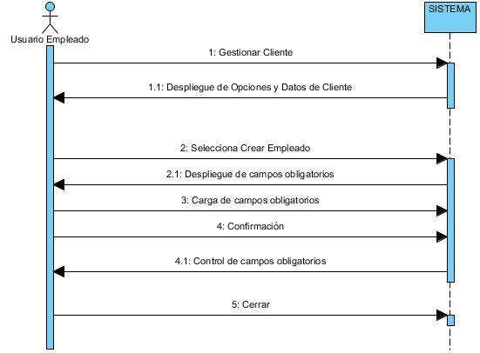

**Diagrama de Estado**

C:\Users\usuario\Documents\GitHub\DocumentoProyectoSGCD\Proyecto 1\DiagramasVP\Diagramas\Estado de Cliente.jpg

Especificación de caso de uso: Eliminar Clientes

## Eliminar de Clientes

### Descripción

Proceso que describe la eliminación de datos del Sistema para clientes de la empresa.



### Flujo de Eventos

### Flujo Básico (Camino Exitoso)

|  |  |
| --- | --- |
| **Usuario** | **Sistema** |
| 1. Ingresa al sistema | 1. Confirma su identidad. |
| 1. Selecciona eliminar un Cliente. | 1. Solicita identificar al cliente a ser eliminado |
| 1. Ingresa los datos requeridos | 1. Despliega un mensaje de advertencia de que si está seguro de eliminar registros de cliente |
| 1. Confirma la eliminación | 1. Registra los cambios generando datos de fecha, hora y usuario que realizó la eliminación. |

### Flujos Alternativos

|  |
| --- |
| A1-Identificación errónea  En el paso 1 el usuario comete un error al ingresar su nombre o contraseña, el sistema pide de nuevo un nombre de usuario y contraseña, confirma y si es correcto ingresa y continua con los pasos siguientes.  A2-Error en la elección del rol  En el paso 4 el usuario marca el usuario erróneo que quiere eliminar, le da cancelar y prosigue a elegir el usuario a eliminar. Se continúan los pasos siguientes. |

### Precondiciones

Para iniciar el caso de uso, el usuario deberá ingresar a la interfaz del sistema y tener el perfil habilitado para ingresar al módulo.

### Poscondiciones

Después de seguir los pasos, el usuario habrá Eliminado los datos del Cliente.

### Puntos de Excepciones

Errores de sintaxis.

Error en la carga de datos.

**Diagrama de Secuencia**

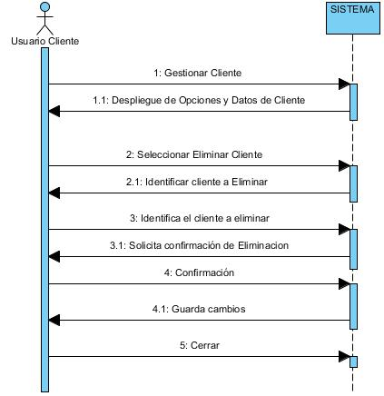

Especificación de caso de uso: Modificar Clientes

## Modificar Clientes

### Descripción

Proceso que describe la modificación de datos del Sistema para clientes de la empresa.



### Flujo de Eventos

### Flujo Básico (Camino Exitoso)

|  |  |
| --- | --- |
| **Usuario** | **Sistema** |
| 1. Ingresa al sistema. | 1. Despliega su interfaz. |
| 1. Se identifica en el sistema. | 1. Corrobora su perfil. |
| 1. Elige la opción modificar datos. | 1. Solicita identificar el cliente a modificar ya se por CI, ID o Nombre y Apellido. |
| 1. Modifica los datos que desea. | 1. Guarda las modificaciones junto con el usuario, hora y fecha de modificación. |

### Flujos Alternativos

|  |
| --- |
| A1-Identificación errónea  En el paso 3 el usuario comete un error al ingresar su nombre o contraseña, el sistema pide de nuevo un nombre de usuario y contraseña, confirma y si es correcto ingresa y continua con los pasos siguientes.  A2-Dato modificado erróneo  En el paso 7 si el dato a modificar no es la correcta puede cancelar presionando el botón cancelar |

### Precondiciones

Para iniciar el caso de uso, el usuario deberá ingresar a la interfaz del sistema y tener el perfil habilitado para acceder al módulo.

### Poscondiciones

Después de seguir los pasos, el usuario habrá Modificado los datos del cliente.

### Puntos de Excepciones

Errores de sintaxis.

Error en la carga de datos.

**Diagrama de Secuencia**

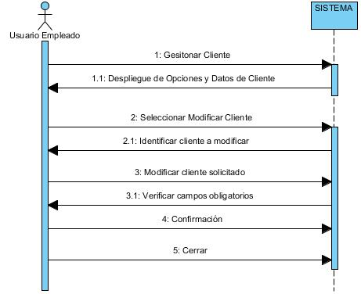

Especificación de caso de uso: Crear Empleado

## Crear de Empleado

### Descripción

Crear un empleado con un código numérico que lo identifique unívocamente, proporcionando un nombre.

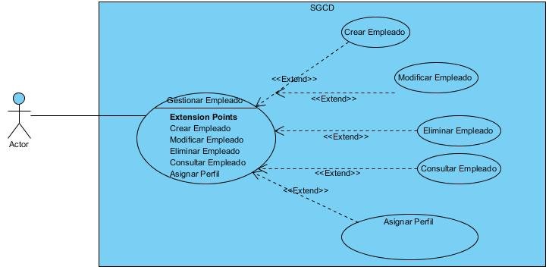

### Flujo de Eventos

### Flujo Básico (Camino Exitoso)

|  |  |
| --- | --- |
| **Usuario** | **Sistema** |
| 1. Ingresa al sistema. | 1. Confirma su identidad y abre su interfaz. |
| 1. Selecciona la opción crear Empleado. | 1. Proporciona un código univoco para ese Empleado. |
| 1. Ingresa los datos de Empleado. | 1. Verifica que el número de documento sea único. |
|  | 1. Verifica que los datos importantes se han ingresado. |
| 1. Presiona el botón de guardar | 1. Registra todos los datos del usuario la hora y fecha de creación. |

### Flujos Alternativos

|  |
| --- |
| A1- Nombre de documento no es único  En el paso 6 El nombre de usuario que se ingresó no es único, el sistema pide ingresar nuevamente un nuevo nombre de usuario y vuelve a verificar, si se acepta se sigue con los demás pasos.  A3- Campos sin rellenar  En el paso 7 algún dato importante no se ha ingresado, el sistema señala el campo vacío para rellenar, el usuario completa sus datos faltantes y se sigue los demás pasos. |

### Precondiciones

Para iniciar el caso de uso, el usuario deberá ingresar a la interfaz del sistema.

### Poscondiciones

Después de seguir los pasos, el usuario habrá creado un Empleado.

### Puntos de Excepciones

Errores de sintaxis.

Error en la carga de datos.

**Diagrama de Secuencia**

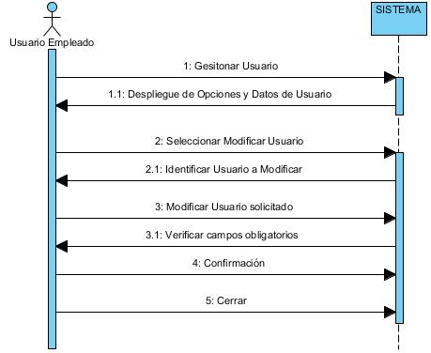

Especificación de caso de uso: Eliminar Empleado

## Eliminar de Empleado

### Descripción

Modulo que permite eliminar datos de un empleado de la empresa.



### Flujo de Eventos

### Flujo Básico (Camino Exitoso)

|  |  |
| --- | --- |
| **Usuario** | **Sistema** |
| 1. Ingresa al sistema | 1. Confirma su identidad. |
| 1. Selecciona eliminar un Cliente. | 1. Solicita identificar al cliente a ser eliminado |
| 1. Ingresa los datos requeridos | 1. Despliega un mensaje de advertencia de que si está seguro de eliminar registros de cliente |
| 1. Confirma la eliminación | 1. Registra los cambios generando datos de fecha, hora y usuario que realizó la eliminación. |

### Flujos Alternativos

|  |
| --- |
| A1-Identificación errónea  En el paso 1 el usuario comete un error al ingresar su nombre o contraseña, el sistema pide de nuevo un nombre de usuario y contraseña, confirma y si es correcto ingresa y continua con los pasos siguientes.  A2-Error en la elección del rol  En el paso 4 el usuario marca el usuario erróneo que quiere eliminar, le da cancelar y prosigue a elegir el empleado a eliminar. Se continúan los pasos siguientes. |

### Precondiciones

Para iniciar el caso de uso, el usuario deberá ingresar a la interfaz del sistema.

### Poscondiciones

Después de seguir los pasos, el usuario habrá Eliminado los datos del Cliente.

### Puntos de Excepciones

Errores de sintaxis.

Error en la carga de datos

**Diagrama de Secuencia**

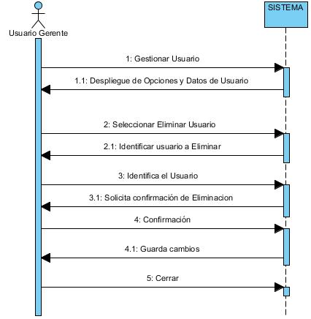

Especificación de caso de uso: Modificar Empleado

## Modificar Empleado

### Descripción

Modificar los datos que se requieran de un empleado.



### Flujo de Eventos

### Flujo Básico (Camino Exitoso)

|  |  |
| --- | --- |
| **Usuario** | **Sistema** |
| 1. Ingresa al sistema. | 1. Despliega su interfaz. |
| 1. Se identifica en el sistema. | 1. Corrobora su perfil. |
| 1. Elige la opción modificar datos de empleados. | 1. Solicita identificar el cliente a modificar ya sea por CI, ID o Nombre y Apellido. |
| 1. Modifica los datos que desea. | 1. Guarda las modificaciones junto con el usuario, hora y fecha de modificación. |

### Flujos Alternativos

|  |
| --- |
| A1-Identificación errónea  En el paso 3 el usuario comete un error al ingresar su nombre o contraseña, el sistema pide de nuevo un nombre de usuario y contraseña, confirma y si es correcto ingresa y continua con los pasos siguientes.  A2-Dato modificado erróneo  En el paso 7 si el dato a modificar no es la correcta puede cancelar presionando el botón cancelar |

### Precondiciones

Para iniciar el caso de uso, el usuario deberá ingresar a la interfaz del sistema.

### Poscondiciones

Después de seguir los pasos, el usuario habrá Modificado los datos del empleado.

### Puntos de Excepciones

Errores de sintaxis.

Error en la carga de datos.

**Diagrama de Secuencia**



Especificación de caso de uso: Crear Materiales

## Crear de Materiales

### Descripción

Crear un material que se utilizan en el centro deportivo como utilería complementaria de las canchas.

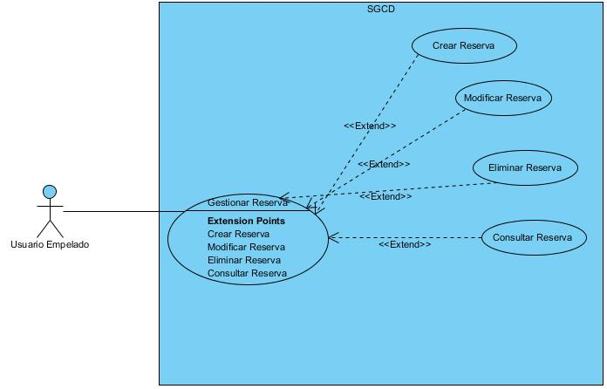

### Flujo de Eventos

### Flujo Básico (Camino Exitoso)

|  |  |
| --- | --- |
| **Usuario** | **Sistema** |
| 1. Ingresa al sistema | 1. Confirma su identidad. |
| 1. Selecciona crear material. | 1. Asigna unívocamente un número al material que lo identificara en el sistema. |
| 1. Especifica un nombre, descripción y estado (Activo o Inactivo) para el material. | 1. El sistema verifica que el nombre sea único |
| 1. Selecciona el botón guardar | 1. Registra automáticamente los cambios junto con la hora y fecha de la creación del rol. |

### Flujos Alternativos

|  |
| --- |
| A1-Identificación errónea  En el paso 1 el usuario comete un error al ingresar su nombre o contraseña, el sistema pide de nuevo un nombre de usuario y contraseña, confirma y si es correcto ingresa y continua con los pasos siguientes.  A2-No se selecciona los permisos  En el paso 7 el usuario puede elegir la opción cancelar anulando la operación. |

### Precondiciones

Para iniciar el caso de uso, el usuario deberá ingresar a la interfaz del sistema.

### Poscondiciones

Después de seguir los pasos, el usuario habrá creado Materiales.

### Puntos de Excepciones

Errores de sintaxis.

Error en la carga de datos

**Diagrama de Secuencia**

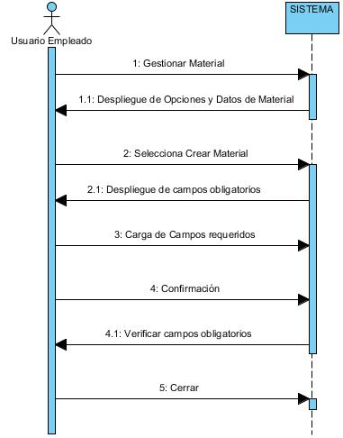

Especificación de caso de uso: Eliminar Materiales

## Modificar de Materiales

### Descripción

Módulo que permite eliminar los materiales utilizados en la empresa.

### Flujo de Eventos

### Flujo Básico (Camino Exitoso)

|  |  |
| --- | --- |
| **Usuario** | **Sistema** |
| 1. Ingresa al sistema | 1. Confirma su identidad. |
| 1. Selecciona eliminar un material. | 1. El sistema solicita ingresar los datos para identificar al material a eliminar. |
| 1. Ingresa los datos para buscar el material | 1. Solicita confirmar los datos a eliminar |
| 1. Elimina los datos correspondientes al material. | 1. Registra automáticamente los cambios junto con la hora y fecha de la eliminación del Material. |

### Flujos Alternativos

|  |
| --- |
| A1-Identificación errónea  En el paso 1 el usuario comete un error al ingresar su nombre o contraseña, el sistema pide de nuevo un nombre de usuario y contraseña, confirma y si es correcto ingresa y continua con los pasos siguientes. |

### Precondiciones

Para iniciar el caso de uso, el usuario deberá ingresar a la interfaz del sistema y contar con el perfil habilitado.

### Poscondiciones

Después de seguir los pasos, el usuario habrá eliminado Materiales.

### Puntos de Excepciones

Errores de sintaxis.

Error en la carga de datos.

**Diagrama de Secuencia**

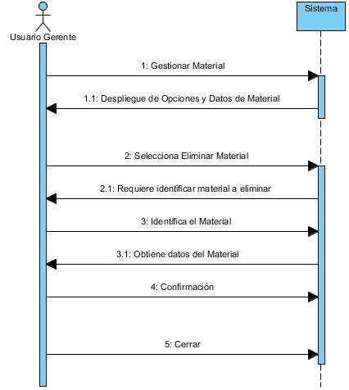

Especificación de caso de uso: Modificar Materiales

## Modificar de Materiales

### Descripción

Módulo que permite eliminar los materiales utilizados en la empresa.



### Flujo de Eventos

### Flujo Básico (Camino Exitoso)

|  |  |
| --- | --- |
| **Usuario** | **Sistema** |
| 1. Ingresa al sistema | 1. Confirma su identidad. |
| 1. Selecciona modificar un material. | 1. Solicita identificar al material a modificar. |
| 1. Ingresa los datos requeridos | 1. Obtiene todos los datos del material |
| 1. Modifica los datos correspondientes al material. |  |
| 1. Confirma los cambios realizados | 1. Registra automáticamente los cambios junto con la hora y fecha de la modificación del rol |

### Flujos Alternativos

|  |
| --- |
| A1-Identificación errónea  En el paso 1 el usuario comete un error al ingresar su nombre o contraseña, el sistema pide de nuevo un nombre de usuario y contraseña, confirma y si es correcto ingresa y continua con los pasos siguientes. |

### Precondiciones

Para iniciar el caso de uso, el usuario deberá ingresar a la interfaz del sistema.

### Poscondiciones

Después de seguir los pasos, el usuario habrá modificado Materiales.

### Puntos de Excepciones

Errores de sintaxis.

Error en la carga de datos.

**Diagrama de Secuencia**

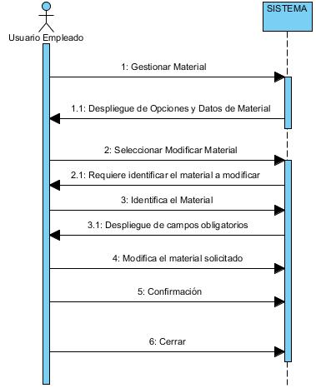

Especificación de caso de uso: Crear Reserva

## Crear Reserva

### Descripción

Funcionalidad del sistema que permite la creación de una reserva para las instalaciones del centro deportivo.

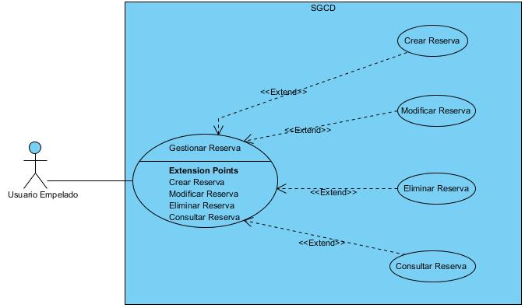

### Flujo de Eventos

### Flujo Básico (Camino Exitoso)

|  |  |
| --- | --- |
| **Usuario** | **Sistema** |
| 1. Ingresa al sistema. | 1. Confirma su identidad y abre su interfaz. |
| 1. Selecciona la opción crear Reserva. | 1. Proporciona un código univoco para la reserva |
| 1. Ingresa los datos requeridos para la reserva | 1. Verifica disponibilidad de las instalaciones para la fecha y hora requerida |
|  | 1. Verifica que los datos importantes se han ingresado. |
| 1. Presiona el botón de guardar | 1. Registra todos los datos del usuario la hora y fecha de creación. |
|  | 1. Cambia el estado de la reserva para el horario requerido |

### Flujos Alternativos

|  |
| --- |
| A1- Reserva no disponible  En el paso 6 en caso de que el horario requerido no esté disponible el usuario tiene la opción de cambiar el horario o cancelar la reserva |

### Precondiciones

Para iniciar el caso de uso, el usuario deberá ingresar a la interfaz del sistema y perfil habilitado para realizar reserva.

### Poscondiciones

Después de seguir los pasos, el usuario habrá creado una reserva de cancha.

### Puntos de Excepciones

Errores de sintaxis.

Error en la carga de datos

**Diagrama de Secuencia**

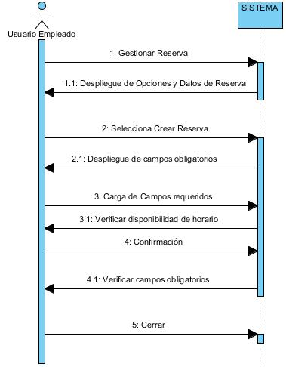

**Diagrama de Estados**

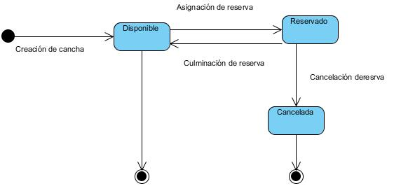

Especificación de caso de uso: Eliminar Reserva

## Eliminar Reserva

### Descripción

Funcionalidad del sistema que permite la eliminación de una reserva para las instalaciones del centro deportivo.

### Flujo de Eventos

### Flujo Básico (Camino Exitoso)

|  |  |
| --- | --- |
| **Usuario** | **Sistema** |
| 1. Ingresa al sistema. | 1. Confirma su identidad y abre su interfaz. |
| 1. Selecciona la opción Eliminar Reserva. | 1. Requiere Identificar la reserva a ser eliminada |
| 1. Ingresa los datos para identificar la reserva a eliminar | 1. Obtiene todos los datos de la reserva |
| 1. Presiona el botón de eliminar | 1. Registra todos los datos del usuario la hora y fecha de creación. |
|  | 1. Actualiza el estado de la reserva a disponible |

### Flujos Alternativos

|  |
| --- |
| A1- Reserva en curso  En el paso 6 si el estado de la reserva se encuentra en curso no se podrá realizar la eliminación de la reserva  A2- Cancelar la operación  A partir del paso 4 el usuario puede cancelar la operación en cualquier parte del proceso de eliminación |

### Precondiciones

Para iniciar el caso de uso, el usuario deberá ingresar a la interfaz del sistema.

### Poscondiciones

Después de seguir los pasos, el usuario habrá modificado una reserva de cancha.

### Puntos de Excepciones

Errores de sintaxis.

Error en la carga de datos

**Diagrama de Secuencia**

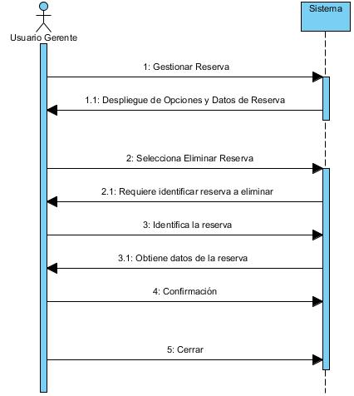

Especificación de caso de uso: Modificar Reserva

## Modificar Reserva

### Descripción

Funcionalidad del sistema que permite modificar una reserva para las instalaciones del centro deportivo.



### Flujo de Eventos

### Flujo Básico (Camino Exitoso)

|  |  |
| --- | --- |
| **Usuario** | **Sistema** |
| 1. Ingresa al sistema. | 1. Confirma su identidad y abre su interfaz. |
| 1. Selecciona la opción Consultar Reserva. | 1. Requiere Identificar la reserva |
| 1. Ingresa los datos para identificar la reserva | 1. Obtiene todos los datos de la reserva |
| 1. Modifica los datos necesarios | 1. Verifica disponibilidad de horario de la reserva |
| 1. Confirma los cambios realizados | 1. Registra los cambios realizados creando datos de auditoria fecha/hora, usuario y tipo de operación realizada |

### Flujos Alternativos

|  |
| --- |
| A1- Reserva no existe  En el paso 5 en caso de que la reserva no exista despliega un mensaje de reserva inexistente  A2- Horario no disponible  En el paso 8 en caso de que el horario ingresado no esté disponible se solicita modificar el horario de la reserva |

### Precondiciones

Para iniciar el caso de uso, el usuario deberá ingresar a la interfaz del sistema.

### Poscondiciones

Después de seguir los pasos, el usuario habrá modificado una reserva de cancha.

### Puntos de Excepciones

Errores de sintaxis.

Error en la carga de datos

**Diagrama de Secuencia**

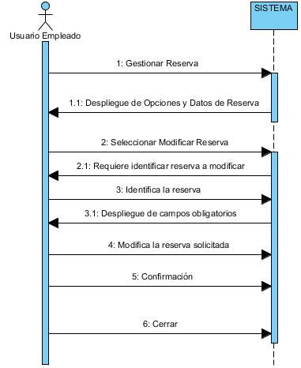Especificación de caso de uso: Crear Usuarios

## Crear de Usuarios

### Descripción

Crear un usuario para acceder al sistema y a sus módulos.

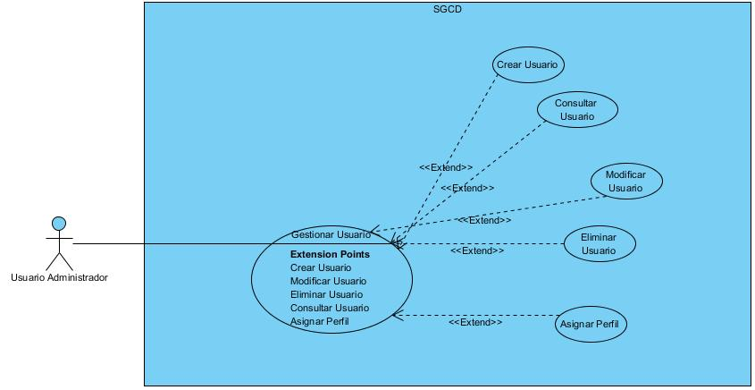

### Flujo de Eventos

### Flujo Básico (Camino Exitoso)

|  |  |
| --- | --- |
| **Usuario** | **Sistema** |
| 1. Ingresa al sistema. | 1. Confirma su identidad y abre su interfaz. |
| 1. Selecciona la opción crear usuario. | 1. Proporciona un código univoco para ese usuario. |
| 1. Selecciona un nombre de usuario. | 1. Verifica que el nombre sea único. |
| 1. Introduce contraseña. | 1. Pide ingresar de nuevo la contraseña para confirmar. |
| 1. Introduce contraseña de verificación. | 1. Verifica que no haya errores en la contraseña. |
| 1. Ingresa sus datos personales y el perfil necesario. | 1. Verifica que los datos importantes se han ingresado. |
| 1. Elige su estado como ACT o INA. | 1. Registra todos los datos, la hora y fecha de creación. |

### Flujos Alternativos

|  |
| --- |
| A1- Nombre de usuario no es único  En el paso 6 El nombre de usuario que se ingresó no es único, el sistema pide ingresar nuevamente un nuevo nombre de usuario y vuelve a verificar, si se acepta se sigue con los demás pasos.  A2- Contraseña de confirmación no coincide  En el paso 10 la contraseña no coincide, vuelve al paso 9 ingresar contraseña, si esta correcta se sigue con los demás pasos.  A3- Campos sin rellenar  En el paso 12 algún dato importante no se ha ingresado, el sistema señala el campo vacío para rellenar, el usuario completa sus datos faltantes y se sigue los demás pasos. |

### Precondiciones

Para iniciar el caso de uso, el usuario deberá ingresar a la interfaz del sistema.

### Poscondiciones

Después de seguir los pasos, el usuario habrá creado Usuario.

### Puntos de Excepciones

Errores de sintaxis.

Error en la carga de datos

**Diagrama de Secuencia**

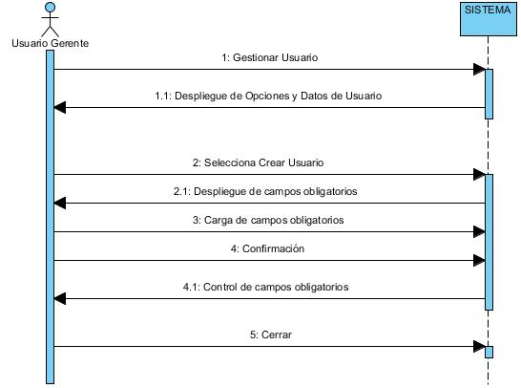

Especificación de caso de uso: Eliminar Usuarios

## Eliminar de Usuarios

### Descripción

Modulo que permite eliminar un usuario del sistema.

### Flujo de Eventos

### Flujo Básico (Camino Exitoso)

|  |  |
| --- | --- |
| **Usuario** | **Sistema** |
| 1. Ingresa al sistema | 1. Confirma su identidad. |
| 1. Selecciona eliminar un Cliente. | 1. Solicita identificar al usuario a ser eliminado |
| 1. Ingresa los datos requeridos | 1. Despliega un mensaje de advertencia de que si está seguro de eliminar registros de usuario |
| 1. Confirma la eliminación | 1. Registra los cambios generando datos de fecha, hora y usuario que realizó la eliminación. |

### Flujos Alternativos

|  |
| --- |
| A1-Identificación errónea  En el paso 1 el usuario comete un error al ingresar su nombre o contraseña, el sistema pide de nuevo un nombre de usuario y contraseña, confirma y si es correcto ingresa y continua con los pasos siguientes.  A2-Error en la elección del rol  En el paso 4 el usuario marca el usuario erróneo que quiere eliminar, le da cancelar y prosigue a elegir el usuario a eliminar. Se continúan los pasos siguientes. |

### Precondiciones

Para iniciar el caso de uso, el usuario deberá ingresar a la interfaz del sistema.

### Poscondiciones

Después de seguir los pasos, el usuario habrá Eliminado los datos del Cliente.

### Puntos de Excepciones

Errores de sintaxis.

Error en la carga de datos

**Diagrama de Secuencia**

Especificación de caso de uso: Modificar Usuarios

## Modificar de Usuarios

### Descripción

Modificar los datos que se requieran de un usuario. 

### Flujo de Eventos

### Flujo Básico (Camino Exitoso)

|  |  |
| --- | --- |
| **Usuario** | **Sistema** |
| 1. Ingresa al sistema. | 1. Despliega su interfaz. |
| 1. Se identifica en el sistema. | 1. Corrobora su identidad. |
| 1. Elige la opción modificar datos. | 1. Muestra la interfaz de la cuenta. |
| 1. Modifica los datos que desea. | 1. Guarda las modificaciones junto con la hora y fecha de modificación. |

### Flujos Alternativos

|  |
| --- |
| A1-Identificación errónea  En el paso 3 el usuario comete un error al ingresar su nombre o contraseña, el sistema pide de nuevo un nombre de usuario y contraseña, confirma y si es correcto ingresa y continua con los pasos siguientes.  A2-Dato modificado erróneo  En el paso 7 si el dato a modificar es la contraseña secreta y la contraseña de verificaciones se ha ingresado mal, el sistema solicita nuevo ingreso de contraseña y de verificación, si esta es correcta se siguen los demás pasos |

### Precondiciones

Para iniciar el caso de uso, el usuario deberá ingresar a la interfaz del sistema.

### Poscondiciones

Después de seguir los pasos, el usuario habrá Modificado los datos del Usuario.

### Puntos de Excepciones

Errores de sintaxis.

Error en la carga de datos

**Diagrama de Estados**



Especificación de caso de uso: Crear Perfil

## Creación de Usuarios

### Descripción

Módulo del sistema que permite crear un perfil que administra los roles del sistema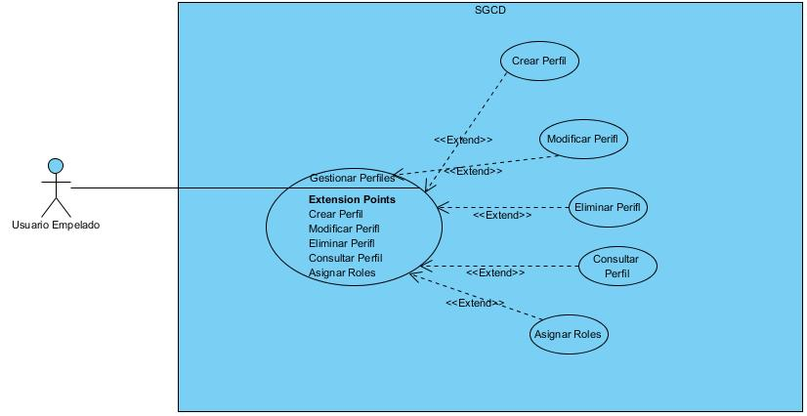

### Flujo de Eventos

### Flujo Básico

|  |  |
| --- | --- |
| **Usuario** | **Sistema** |
| 1. Ingresa al sistema. | 1. Confirma su identidad y abre su interfaz. |
| 1. Selecciona la opción crear perfil. | 1. Proporciona un código univoco para el perfil. |
| 1. Selecciona un nombre de perfil. | 1. Verifica que el nombre sea único. |
| 1. Ingresa los demás datos del perfil como una descripción y un estado. | 1. Verifica que todos los datos se hayan ingresado |
| 1. Confirma la creación presionando el botón guardar. | 1. Registra todos los datos de usuario, la hora y fecha de creación |

### Flujos Alternativos

|  |
| --- |
| **A1 -Nombre de usuario no es único**  En el paso 6 El nombre de perfil que se ingresó no es único, el sistema pide ingresar nuevamente un nuevo nombre, si se acepta se sigue con los demás pasos. **A3- Campos sin rellenar** En el paso 8 algún dato importante no se ha ingresado, el sistema señala el campo vacío para rellenar, el usuario completa sus datos faltantes y se sigue los demás pasos. |

### Precondiciones

Ingresar al sistema para crear usuario

### Poscondiciones

Después de seguir los pasos se habrán creado el usuario de sistema.

### Puntos de Excepción: Error en la carga de datos.

**Diagrama de Secuencia**

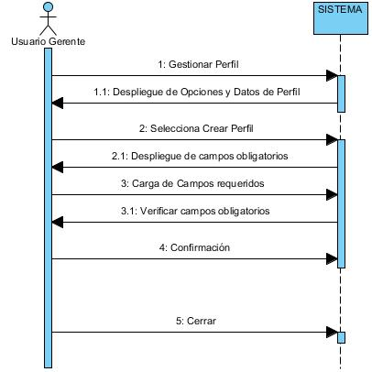

Especificación de caso de uso: Eliminar Perfil

## Eliminación de Perfiles

### Descripción

Proceso de eliminación de perfiles que administran los roles para usuarios



### Flujo de Eventos

### Flujo Básico

|  |  |
| --- | --- |
| **Usuario** | **Sistema** |
| 1. Ingresa al sistema | 1. Confirma su identidad. |
| 1. Selecciona eliminar un perfil. | 1. Solicita id_perfil o nombre de perfil a ser eliminado |
| 1. Selecciona él o los perfiles a ser eliminados. | 1. Solicita una confirmación de eliminación al usuario |
| 1. Confirma la eliminación | 1. Desasigna el perfil eliminado a todos los usuarios que lo posean. |
|  | 1. Se registra los cambios realizados creando datos de auditoria |

### Flujos Alternativos

|  |
| --- |
| **A1-Identificación errónea** En el paso 1 el usuario comete un error al ingresar su nombre o contraseña, el sistema pide de nuevo un nombre de usuario y contraseña, confirma y si es correcto ingresa y continua con los pasos siguientes **A2-Error en la elección del rol** En el paso 4 el usuario marca el perfil erróneo que quiere eliminar, le da cancelar y prosigue a elegir el rol a eliminar. Se continúan los pasos siguientes |

### Precondiciones

Para iniciar este caso de uso el usuario deberá ingresar a la interfaz del sistema

### Poscondiciones

Después de seguir los pasos se habrán creado perfiles para usuarios.

### Puntos de Extensión

Error al eliminar id_perfil inexistente.

**Diagrama de Secuencia**

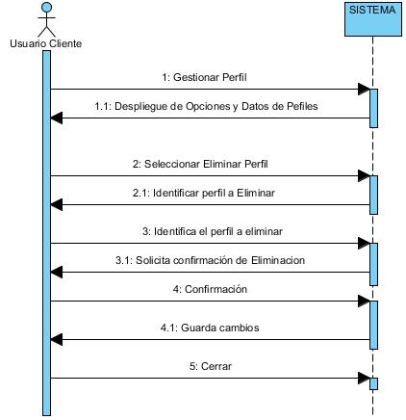

Especificación de caso de uso: Modificar Perfil

## Modificación de Perfiles

### Descripción

Proceso de modificación de perfiles que administran los roles para usuarios 

### Flujo de Eventos

### Flujo Básico

|  |  |
| --- | --- |
| **Usuario** | **Sistema** |
| 1. Ingresa al sistema | 1. Confirma su identidad. |
| 1. Selecciona modificar un perfil. | 1. Solicita identificar al perfil a modificar. |
| 1. Ingresa los datos para identificar al perfil | 1. Obtiene los datos de la base de datos |
| 1. Modifica los datos correspondientes al perfil. |  |
| 1. Presiona el botón guardar para confirmar los cambios | 1. Registra automáticamente los cambios junto con el usuario la hora y fecha de la modificación del perfil |

### Flujos Alternativos

|  |
| --- |
| ***A1-Identificación errónea*** En el paso 1 el usuario comete un error al ingresar su nombre o contraseña, el sistema pide de nuevo un nombre de usuario y contraseña, confirma y si es correcto ingresa y continua con los pasos siguientes |

### Precondiciones

Para iniciar este caso de uso el usuario deberá ingresar a la interfaz del sistema.

### Poscondiciones

Después de seguir los pasos el sistema habrá modificado un perfil de usuario.

### Puntos de Extensión

Error al identificar un perfil a modificar inexistente.

**Diagrama de Secuencia**

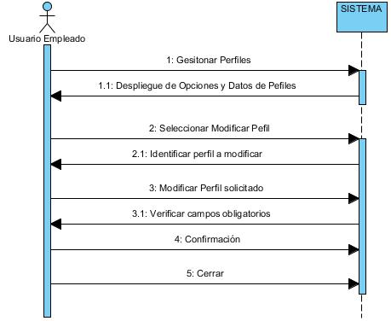

Especificación de caso de uso: Asignar de Roles

## Asignación de Roles a Perfiles

### Descripción

Administrar roles de usuario y del sistema, realizando creación, modificación, consulta y eliminación de roles o determinando los permisos que tendrá el usuario en cada módulo del sistema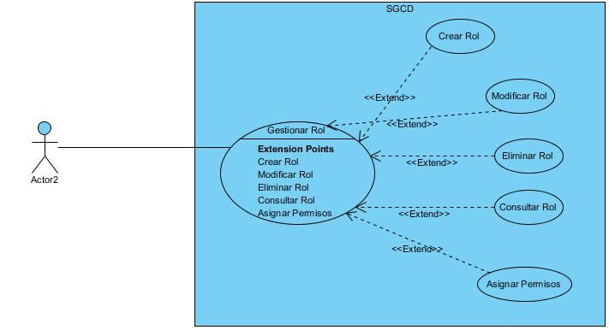

### Flujo de Eventos

### Flujo Básico

|  |  |
| --- | --- |
| **Usuario** | **Sistema** |
| 1. Ingresar al Sistema. | 1. Confirma su identidad. |
| 1. Selecciona Administrar roles. | 1. Muestra las opciones para la elección de administración de roles, que son **definir roles de usuario**, **definir roles del sistema**. |
| 1. Selecciona una opción. | 1. Muestra las operaciones que podrá realizar de acuerdo a la elección hecha. |
| 1. El Usuario selecciona opción. | 1. El Sistema realiza la acción elegida. |
|  | 1. Guarda todos los cambios. |

### Flujos Alternativos

|  |
| --- |
| A1- Cancelar Asignación  A partir del punto 3 el usuario tiene la opción de cancelar la operación presionando el botón de cancelar |

### Precondiciones

Ingresar al sistema para configurar los roles

### Poscondiciones

Después de seguir los pasos se habrán definido todos los roles que poseerán los perfiles.

### Puntos de Extensión

Error en la carga de datos.

**Diagrama de Secuencia**

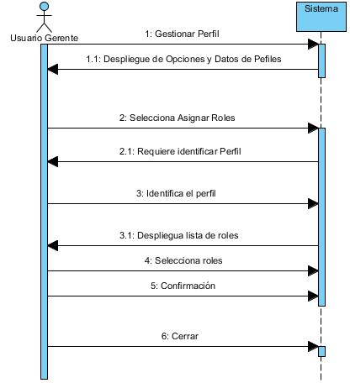

Especificación de caso de uso: Desasignar Roles

## Desasignar Roles a Perfiles

### Descripción

Proceso de desasignación de Roles a Perfiles de Usuarios

### Flujo de Eventos

### Flujo Básico

|  |  |
| --- | --- |
| **Usuario** | **Sistema** |
| 1. Ingresa al sistema. | 1. Confirma su identidad. |
| 1. Ingresa a la configuración de Perfiles del sistema. | 1. Muestra el menú. |
| 1. Selecciona asignar rol de usuario o desasignar rol. | 1. Muestra la lista de roles asignados. |
| 1. Selecciona los roles necesarios para desasignar. |  |
| 1. Confirma los cambios presionando el botón confirmar | 1. El sistema registra los cambios creando datos de auditoria |

### Flujos Alternativos

|  |
| --- |
| A1- Cancelar Asignación  A partir del punto 3 el usuario tiene la opción de cancelar la operación presionando el botón de cancelar |

### Precondiciones

Ingresar al sistema para configurar los perfiles

### Poscondiciones

Después de seguir los pasos se habrán desasignados todos los roles seleccionados que poseerán los perfiles.

### Puntos de Extensión

Error en la carga de datos.

Especificación de caso de uso: Crear Roles

## Creación de Roles

### Descripción

Crea un rol que otorgara permisos sobre programas/módulos a los perfiles. 

### Flujo de Eventos

### Flujo Básico (Camino Exitoso)

|  |  |
| --- | --- |
| **Usuario** | **Sistema** |
| 1. Ingresa al sistema | 1. Confirma su identidad. |
| 1. Selecciona Crear Rol. | 1. Genera un Identificador univoco necesario para un rol. |
| 1. Ingresa los datos necesarios para crear un nuevo rol | 1. Verifica que el nombre sea único |
| 1. Confirma la operación presionando el botón guardar | 1. Registra automáticamente los cambios junto con la hora y fecha de la creación del rol. |

### Flujos Alternativos

|  |
| --- |
| A1-Identificación errónea  En el paso 1 el usuario comete un error al ingresar su nombre o contraseña, el sistema pide de nuevo un nombre de usuario y contraseña, confirma y si es correcto ingresa y continua con los pasos siguientes. |

### Precondiciones

Para iniciar el caso de uso, el usuario deberá ingresar a la interfaz del sistema.

### Poscondiciones

Después de seguir los pasos, el usuario habrá creado roles.

### Puntos de Excepciones

Errores de sintaxis.

Error en la carga de datos

**Diagrama de Secuencia**

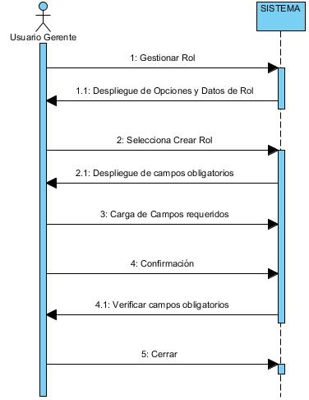

Especificación de caso de uso: Eliminar Roles

## Eliminar de Roles

### Descripción

Eliminar un rol que otorgara permisos sobre programas/modulos a los perfiles. 

### Flujo de Eventos

### Flujo Básico (Camino Exitoso)

|  |  |
| --- | --- |
| **Usuario** | **Sistema** |
| 1. Ingresa al sistema | 1. Confirma su identidad. |
| 1. Selecciona eliminar un rol. | 1. Solicita identificar por nombre o ID al rol |
| 1. Ingresa los datos para identificar el rol |  |
| 1. Presiona el botón confirmar | 1. Solicita confirmar la eliminación a travez de un mensaje |
| 1. Confirma la eliminación | 1. Desasigna el rol eliminado a todos los perfiles que lo posean. |

### Flujos Alternativos

|  |
| --- |
| A1-Identificación errónea  En el paso 1 el usuario comete un error al ingresar su nombre o contraseña, el sistema pide de nuevo un nombre de usuario y contraseña, confirma y si es correcto ingresa y continua con los pasos siguientes.  A2-Error en la elección del rol  En el paso 4 el usuario marca el rol erróneo que quiere eliminar, le da cancelar y prosigue a elegir el rol a eliminar. Se continúan los pasos siguientes. |

### Precondiciones

Para iniciar el caso de uso, el usuario deberá ingresar a la interfaz del sistema.

### Poscondiciones

Después de seguir los pasos, el usuario habrá eliminado los roles.

### Puntos de Excepciones

Errores de sintaxis.

Error en la carga de datos

**Diagrama de Secuencia**

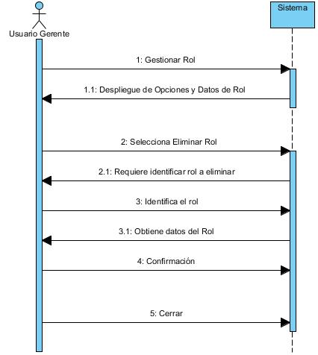

Especificación de caso de uso: Modificar Roles

## Modificar de Roles

### Descripción

Modificar un rol que otorgara permisos sobre programas/modulos a los perfiles. 

### Flujo de Eventos

### Flujo Básico (Camino Exitoso)

|  |  |
| --- | --- |
| **Usuario** | **Sistema** |
| 1. Ingresa al sistema | 1. Confirma su identidad. |
| 1. Selecciona modificar un rol. | 1. Habilita la opción para identificar al rol a modificar . |
| 1. Ingresa los datos requeridos para modificar el rol | 1. Obtiene los datos de la base de datos |
| 1. Modifica los datos correspondientes al rol. |  |
| 1. Confirma la operación presionando el botón guardar | 1. Registra automáticamente los cambios junto con la hora y fecha de la modificación del rol |

### Flujos Alternativos

|  |
| --- |
| A1-Identificación errónea  En el paso 1 el usuario comete un error al ingresar su nombre o contraseña, el sistema pide de nuevo un nombre de usuario y contraseña, confirma y si es correcto ingresa y continua con los pasos siguientes. |

### Precondiciones

Para iniciar el caso de uso, el usuario deberá ingresar a la interfaz del sistema.

### Poscondiciones

Después de seguir los pasos, el usuario habrá modificado roles.

### Puntos de Excepciones

Errores de sintaxis.

Error en la carga de datos.

**Diagrama de Secuencia**

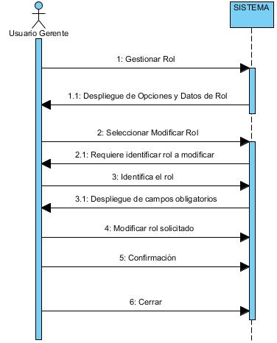

Especificación de caso de uso: Administrar Roles

## Administración de Roles

### Descripción

Administrar roles de usuario y del sistema, realizando creación, modificación, consulta y eliminación de roles o determinando los permisos que tendrá el usuario en cada módulo del sistema 

### Flujo de Eventos

### Flujo Básico (Camino Exitoso)

|  |  |
| --- | --- |
| **Usuario** | **Sistema** |
| 1. Ingresar al Sistema. | 1. Confirma su identidad. |
| 1. Selecciona Administrar roles. | 1. Muestra las opciones para la elección de administración de roles, que son **definir roles de usuario**, **definir roles del sistema**. |
| 1. Selecciona una opción. | 1. Muestra las operaciones que podrá realizar de acuerdo a la elección hecha. |
| 1. El Usuario selecciona opción. | 1. El Sistema realiza la acción elegida. |
|  | 1. Guarda todos los cambios. |

### Flujos Alternativos

### Ingreso al sistema no valido

En el paso1, el usuario ingresa mal su nombre de usuario y/o contraseña, el sistema vuelve a pedir que ingrese su nombre de usuario y contraseña, y continúa con los demás pasos.

### Precondiciones

Para iniciar el caso de uso, el usuario deberá ingresar a la interfaz del sistema.

### Poscondiciones

Después de seguir los pasos, el usuario habrá administrado los roles correspondientes.

Especificación de caso de uso: Solicitar productos

## Solicitar Productos

### Descripción

Solicitar un producto en estado agotado, esto genera e imprime una nota de pedido. 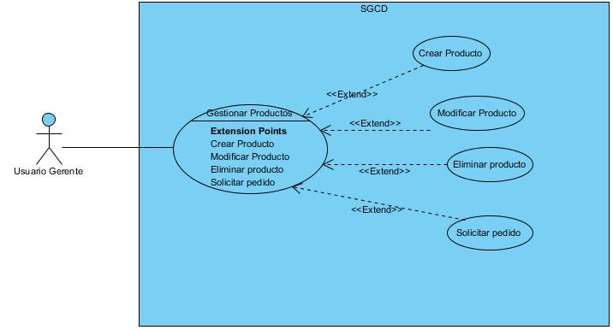

### Flujo de Eventos

### Flujo Básico

|  |  |
| --- | --- |
| **CURSO NORMAL (Camino Exitoso)** | |
| **Usuario** | **Sistema** |
| 1. Ingresa al sistema. | 1. Confirma su identidad y abre su interfaz. |
| 1. Selecciona la opción Solicitar producto. | 1. Despliega datos del producto. |
| 1. Ingresa cantidad del producto a solicitar. |  |
| 1. Presiona el botón de confirmar. | 1. Verifica que los datos importantes se han ingresado. |
|  | 1. El sistema asigna por defecto el estado Solicitado. |
|  | 1. Registra todos los datos, la hora y fecha de creación en la base de datos.. |

### Flujos Alternativos

|  |
| --- |
| **ALTERNATIVAS** |
| A1- Campos obligatorios sin rellenar  En el paso 6 si algún dato importante no se ha ingresado, el sistema señala el campo vacío para rellenar, el usuario completa sus datos faltantes y se sigue los demás pasos. |

### Precondiciones

Para iniciar este caso de uso el usuario deberá abrir la sección de Gestión de producto además deberá poseer los permisos correspondientes.

**Diagrama de Secuencia**

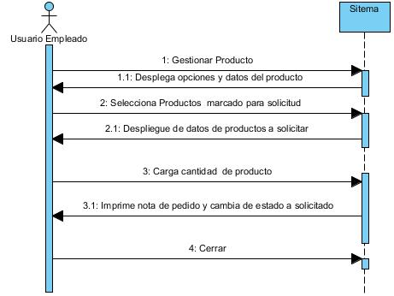

Especificación de caso de uso: Crear productos

## Crear Productos

### Descripción

Crear un producto con un código numérico que lo identifique unívocamente, proporcionando datos solicitados por el sistema. 

### Flujo de Eventos

### Flujo Básico

|  |  |
| --- | --- |
| **CURSO NORMAL (Camino Exitoso)** | |
| **Usuario** | **Sistema** |
| 1. Ingresa al sistema. | 1. Confirma su identidad y abre su interfaz. |
| 1. Selecciona la opción crear producto. | 1. Proporciona un código univoco para la producto. |
| 1. Ingresa datos del producto. |  |
| 1. Presiona el botón de confirmar. | 1. Verifica que los datos importantes se han ingresado. |
|  | 1. El sistema asigna por defecto el estado Disponible. |
|  | 1. Registra todos los datos, la hora y fecha de creación en la base de datos.. |

### Flujos Alternativos

|  |
| --- |
| **ALTERNATIVAS** |
| A1- Campos obligatorios sin rellenar  En el paso 6 si algún dato importante no se ha ingresado, el sistema señala el campo vacío para rellenar, el usuario completa sus datos faltantes y se sigue los demás pasos. |

### Precondiciones

Para iniciar este caso de uso el usuario deberá abrir la interfaz del sistema además deberá poseer los permisos correspondientes.

Especificación de caso de uso: Eliminar productos

## Eliminar productos.

### Descripción

Eliminar producto controlando previamente los permisos correspondientes. 

### Flujo de Eventos

### Flujo Básico

|  |  |
| --- | --- |
| **CURSO NORMAL (Camino Exitoso)** | |
| **Usuario** | **Sistema** |
| 1. El usuario accede sistema. |  |
|  | 1. Confirma su identidad y verifica permisos. |
| 1. Selecciona el menú de eliminar productos. | 1. Muestra los productos creados. |
| 1. Selecciona el producto que desea eliminar. |  |
| 1. Presiona el botón de eliminado. | 1. Consulta si está seguro de la eliminación. |
| 1. Presiona “Si” a la consulta. | 1. Borra todos los datos del producto. |

### Flujos Alternativos

|  |
| --- |
| **ALTERNATIVAS** |
| A1- No confirma la eliminación  En el paso 8, en caso de que no se desee eliminar el producto, se presiona “No” al momento de la pregunta. En ese caso no se realiza la eliminación del producto. |

### Precondiciones

## Para iniciar este caso de uso el usuario deberá poseer los permisos correspondientes.

Especificación de caso de uso: Modificar productos

## Modificar productos.

### Descripción

El usuario podrá modificar los datos de los productos, el sistema controlará que los datos estén correctos. 

### Flujo de Eventos

### Flujo Básico

|  |  |
| --- | --- |
| **CURSO NORMAL (Camino Exitoso)** | |
| **Usuario** | **Sistema** |
| 1. El usuario accede sistema. |  |
|  | 1. Confirma su identidad y abre su interfaz. |
| 1. Selecciona el menú de modificar productos. | 1. Muestra los productos creados. |
| 1. Selecciona el producto que desea modificar. |  |
| 1. Actualiza datos del producto. | 1. Verifica que los datos importantes se han ingresado. |
| 1. Presiona actualiza los datos necesarios. | 1. Registra todos los datos, la hora de actualización en la base de datos. |

### Flujos Alternativos

|  |
| --- |
| **ALTERNATIVAS** |
| A1- Campos obligatorios sin rellenar  En el paso 6 algún dato importante no se ha ingresado, el sistema señala el campo vacío para rellenar, el usuario completa sus datos faltantes y se sigue los demás pasos. |

### Precondiciones

Para iniciar este caso de uso el usuario deberá poseer los permisos correspondientes.

Especificación de caso de uso: Crear cancha

## Crear Canchas

### Descripción

Crear una cancha con un código numérico que lo identifique unívocamente, proporcionando datos solicitados por el sistema. 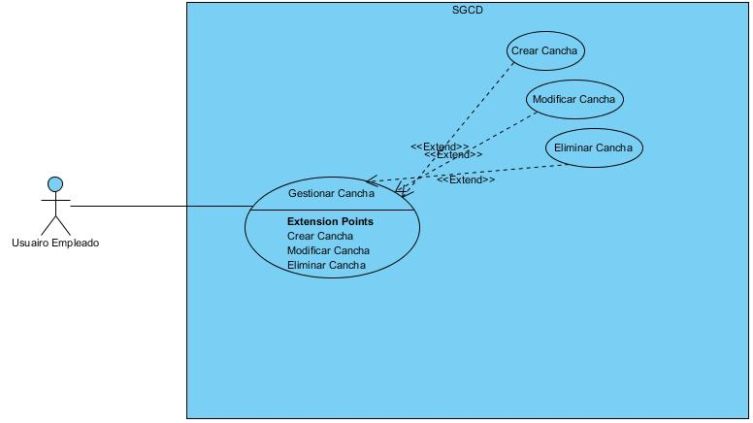

### Flujo de Eventos

### Flujo Básico

|  |  |
| --- | --- |
| **CURSO NORMAL (Camino Exitoso)** | |
| **Usuario** | **Sistema** |
| 1. Ingresa al sistema. | 1. Confirma su identidad y abre su interfaz. |
| 1. Selecciona la opción crear cancha. | 1. Proporciona un código univoco para la cancha. |
| 1. Ingresa sus datos del cancha. |  |
| 1. Presiona el botón de confirmar. | 1. Verifica que los datos importantes se han ingresado. |
|  | 1. El sistema asigna por defecto el estado activo. |
|  | 1. Registra todos los datos, la hora y fecha de creación en la base de datos.. |

### Flujos Alternativos

|  |
| --- |
| **ALTERNATIVAS** |
| A1- Campos obligatorios sin rellenar  En el paso 6 si algún dato importante no se ha ingresado, el sistema señala el campo vacío para rellenar, el usuario completa sus datos faltantes y se sigue los demás pasos. |

### Precondiciones

Para iniciar este caso de uso el usuario deberá abrir la interfaz del sistema además deberá poseer los permisos correspondientes.

**Diagrama de Secuencia**

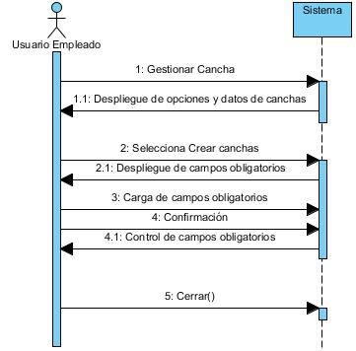

Especificación de caso de uso: Eliminar canchas

## Eliminar canchas.

### Descripción

Eliminar cancha controlando previamente los permisos correspondientes. 

### Flujo de Eventos

### Flujo Básico

|  |  |
| --- | --- |
| **CURSO NORMAL (Camino Exitoso)** | |
| **Usuario** | **Sistema** |
| 1. El usuario accede sistema. |  |
|  | 1. Confirma su identidad y verifica permisos. |
| 1. Selecciona el menú de eliminar canchas. | 1. Muestra los canchas creados. |
| 1. Selecciona la cancha que desea eliminar. |  |
| 1. Presiona el botón de eliminado. | 1. Consulta si está seguro de la eliminación. |
| 1. Presiona “Si” a la consulta. | 1. Borra todos los datos del cancha. |

### Flujos Alternativos

|  |
| --- |
| **ALTERNATIVAS** |
| A1- No confirma la eliminación  En el paso 8, en caso de que no se desee eliminar la cancha, se presiona “No” al momento de la pregunta. En ese caso no se realiza la eliminación de la cancha. |

### Precondiciones

Para iniciar este caso de uso el usuario deberá poseer los permisos correspondientes.

**Diagrama de Secuencia**

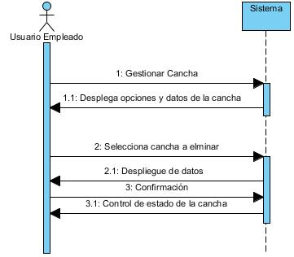

Especificación de caso de uso: Modificar canchas

## Modificar canchas.

### Descripción

El usuario podrá modificar los datos de las canchas, el sistema controlará que los datos estén correctos. 

### Flujo de Eventos

### Flujo Básico

|  |  |
| --- | --- |
| **CURSO NORMAL (Camino Exitoso)** | |
| **Usuario** | **Sistema** |
| 1. El usuario accede sistema. |  |
|  | 1. Confirma su identidad y abre su interfaz. |
| 1. Selecciona el menú de modificar canchas. | 1. Muestra las canchas creados. |
| 1. Selecciona la cancha que desea modificar. |  |
| 1. Actualiza datos de la cancha. | 1. Verifica que los datos importantes se han ingresado. |
| 1. Presiona actualiza los datos necesarios. | 1. Registra todos los datos, la hora de actualización en la base de datos. |

### Flujos Alternativos

|  |
| --- |
| **ALTERNATIVAS** |
| A1- Campos obligatorios sin rellenar  En el paso 6 algún dato importante no se ha ingresado, el sistema señala el campo vacío para rellenar, el usuario completa sus datos faltantes y se sigue los demás pasos. |

### Precondiciones

Para iniciar este caso de uso el usuario deberá poseer los permisos correspondientes.

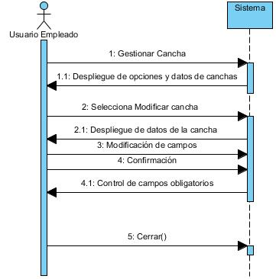**Diagrama de Secuencia**

Especificación de caso de uso: Crear equipo

## Crear Equipos

### Descripción

Crear un equipo con un código numérico que lo identifique unívocamente, proporcionando datos solicitados por el sistema. 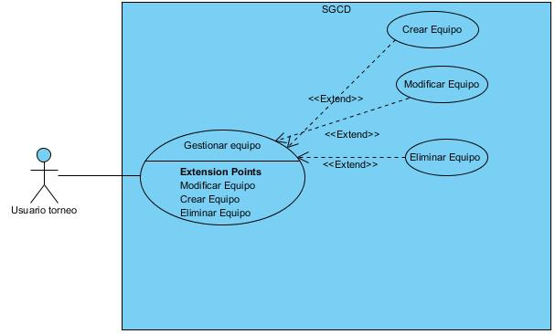

### Flujo de Eventos

### Flujo Básico

|  |  |
| --- | --- |
| **CURSO NORMAL (Camino Exitoso)** | |
| **Usuario** | **Sistema** |
| 1. Ingresa al sistema. | 1. Confirma su identidad y abre su interfaz. |
| 1. Selecciona la opción crear equipo. | 1. Proporciona un código univoco para ese equipo. |
| 1. Ingresa sus datos del equipo. |  |
| 1. Presiona el botón de confirmar. | 1. Verifica que los datos importantes se han ingresado. |
|  | 1. El sistema asigna por defecto el estado activo. |
|  | 1. Registra todos los datos, la hora y fecha de creación en la base de datos.. |

### Flujos Alternativos

|  |
| --- |
| **ALTERNATIVAS** |
| A1- Campos obligatorios sin rellenar  En el paso 5 algún dato importante no se ha ingresado, el sistema señala el campo vacío para rellenar, el usuario completa sus datos faltantes y se sigue los demás pasos. |

### Precondiciones

Para iniciar este caso de uso el usuario deberá abrir la interfaz del sistema además deberá poseer los permisos correspondientes.

**Diagrama de Estado**

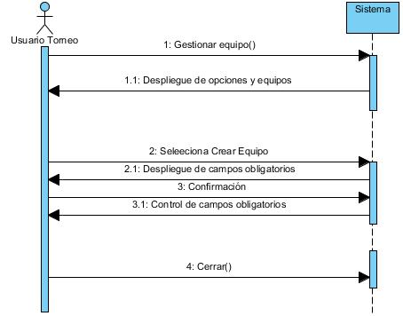

Especificación de caso de uso: Eliminar equipos

## Eliminar equipos.

### Descripción

Eliminar equipos controlando previamente los permisos correspondientes y los campos obligatorios. 

### Flujo de Eventos

### Flujo Básico

|  |  |
| --- | --- |
| **CURSO NORMAL (Camino Exitoso)** | |
| **Usuario** | **Sistema** |
| 1. El usuario accede sistema. |  |
|  | 1. Confirma su identidad y verifica permisos. |
| 1. Selecciona el menú de eliminar equipos. | 1. Muestra los equipos creados. |
| 1. Selecciona el jugador que desea eliminar. |  |
| 1. Presiona el botón de eliminado. | 1. Consulta si está seguro de la eliminación. |
| 1. Presiona “Si” a la consulta. | 1. Borra todos los datos del jugador. |

### Flujos Alternativos

|  |
| --- |
| **ALTERNATIVAS** |
| A1- No confirma la eliminación  En el paso 8, en caso de que no se desee eliminar el equipo, se presiona “No” al momento de la pregunta. En ese caso no se realiza la eliminación del equipo. |

### Precondiciones

Para iniciar este caso de uso el usuario deberá poseer los permisos correspondientes.

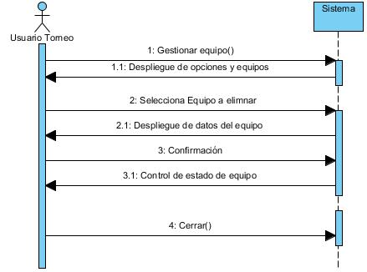**Diagrama de Secuencia**

Especificación de caso de uso: Modificar equipos

## Modificar equipos.

### Descripción

El usuario podrá modificar equipos, el sistema controlará que los datos estén correctos. 

### Flujo de Eventos

### Flujo Básico

|  |  |
| --- | --- |
| **CURSO NORMAL (Camino Exitoso)** | |
| **Usuario** | **Sistema** |
| 1. El usuario accede sistema. |  |
|  | 1. Confirma su identidad y abre su interfaz. |
| 1. Selecciona el menú de modificar equipos. | 1. Muestra los equipos creados. |
| 1. Selecciona el equipo que desea modificar. |  |
| 1. Actualiza datos del equipo. | 1. Verifica que los datos importantes se han ingresado. |
| 1. Presiona actualiza los datos necesarios. | 1. Registra todos los datos, la hora de actualización en la base de datos. |

### Flujos Alternativos

|  |
| --- |
| **ALTERNATIVAS** |
| A1- Campos obligatorios sin rellenar  En el paso 6 algún dato importante no se ha ingresado, el sistema señala el campo vacío para rellenar, el usuario completa sus datos faltantes y se sigue los demás pasos. |

### Precondiciones

Para iniciar este caso de uso el usuario deberá poseer los permisos correspondientes.

**Diagrama de Secuencia**

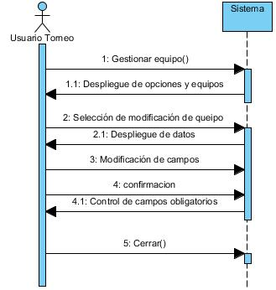

Especificación de caso de uso: Crear jugadores

## Crear Jugadores

### Descripción

Crear un jugador con un código numérico que lo identifique unívocamente, proporcionando datos solicitados por el sistema. 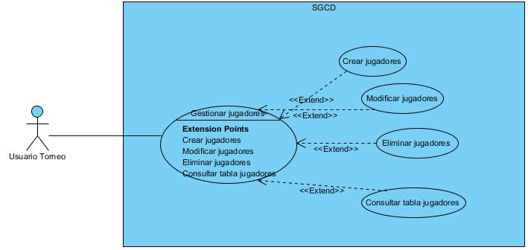

### Flujo de Eventos

### Flujo Básico

|  |  |
| --- | --- |
| **CURSO NORMAL (Camino Exitoso)** | |
| **Usuario** | **Sistema** |
| 1. Ingresa al sistema. | 1. Confirma su identidad y abre su interfaz. |
| 1. Selecciona la opción crear jugador. | 1. Proporciona un código univoco para ese usuario. |
| 1. Ingresa sus datos personales. |  |
| 1. Presiona el botón de confirmar. | 1. Verifica que los datos importantes se han ingresado. |
|  | 1. El sistema asigna por defecto el estado activo. |
|  | 1. Registra todos los datos, la hora y fecha de creación en la base de datos.. |

### Flujos Alternativos

|  |
| --- |
| **ALTERNATIVAS** |
| A1- Campos obligatorios sin rellenar  En el paso 6 si algún dato importante no se ha ingresado, el sistema señala el campo vacío para rellenar, el usuario completa sus datos faltantes y se sigue los demás pasos. |

### Precondiciones

Para iniciar este caso de uso el usuario deberá abrir la interfaz del sistema.

**Diagrama de Secuencia**

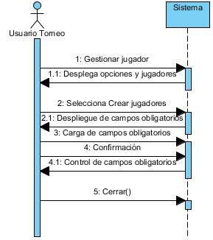

Especificación de caso de uso: Eliminar jugadores

## Eliminar jugadores.

### Descripción

Eliminar jugador controlando previamente los permisos correspondientes. 

### Flujo de Eventos

### Flujo Básico

|  |  |
| --- | --- |
| **CURSO NORMAL (Camino Exitoso)** | |
| **Usuario** | **Sistema** |
| 1. El usuario accede sistema. |  |
|  | 1. Confirma su identidad y verifica permisos. |
| 1. Selecciona el menú de eliminar jugadores. | 1. Muestra los jugadores creados. |
| 1. Selecciona el jugador que desea eliminar. |  |
| 1. Presiona el botón de eliminado. | 1. Consulta si está seguro de la eliminación. |
| 1. Presiona “Si” a la consulta. | 1. Borra todos los datos del jugador. |

### Flujos Alternativos

|  |
| --- |
| **ALTERNATIVAS** |
| A1- No confirma la eliminación  En el paso 8, en caso de que no se desee eliminar el jugador, se presiona “No” al momento de la pregunta. En ese caso no se realiza la eliminación del jugador. |

### Precondiciones

Para iniciar este caso de uso el usuario deberá poseer los permisos correspondientes.

**Diagrama de Secuencia**

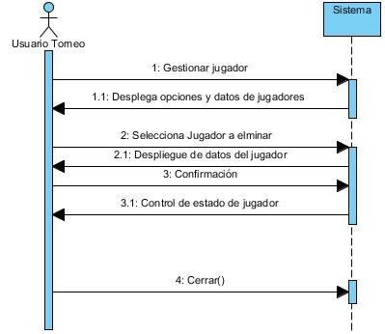

Especificación de caso de uso: Modificar jugadores

## Modificar jugadores.

### Descripción

El usuario podrá modificar jugadores, el sistema controlará que los datos estén correctos. 

### Flujo de Eventos

### Flujo Básico

|  |  |
| --- | --- |
| **CURSO NORMAL (Camino Exitoso)** | |
| **Usuario** | **Sistema** |
| 1. El usuario accede sistema y |  |
|  | 1. Confirma su identidad y abre su interfaz. |
| 1. Selecciona el menú de modificar jugadores. | 1. Muestra los jugadores creados. |
| 1. Selecciona el jugador que desea modificar. |  |
| 1. Actualiza datos del jugador. | 1. Verifica que los datos importantes se han ingresado. |
| 1. Presiona actualiza los datos necesarios. | 1. Registra todos los datos, la hora de actualización en la base de datos. |

### Flujos Alternativos

|  |
| --- |
| **ALTERNATIVAS** |
| A1- Campos obligatorios sin rellenar  En el paso 6 algún dato importante no se ha ingresado, el sistema señala el campo vacío para rellenar, el usuario completa sus datos faltantes y se sigue los demás pasos. |

### Precondiciones

## Para iniciar este caso de uso el usuario deberá poseer los permisos correspondientes.

**Diagrama de Secuencia**

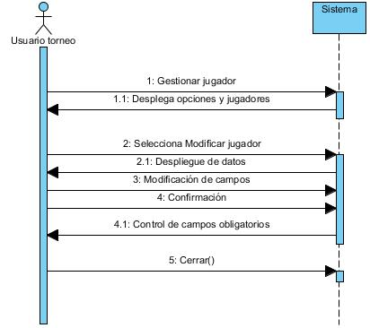

Especificación de caso de uso: Consultar tabla de jugadores.

## Consultar tablas de posiciones

### Descripción

## C:\Users\usuario\Documents\GitHub\DocumentoProyectoSGCD\Proyecto 1\DiagramasVP\Diagramas\Gestionar Jugadores.jpgSe podrá consultar el estado de los jugadores dentro de un determinado torneo.

### Flujo de Eventos

### Flujo Básico

|  |  |
| --- | --- |
| **CURSO NORMAL (Camino Exitoso)** | |
| **Usuario** | **Sistema** |
| 1. El usuario accede sistema. |  |
|  | 1. Confirma su identidad y verifica permisos. |
| 1. Selecciona el menú de tabla de jugadores. | 1. Muestra los torneos creados. |
| 1. Selecciona los torneos que desea ver. | 1. El sistema lista los jugadores según posición. Mostrando los detalles como cantidad de partidos jugados, goles, tarjetas. |

### Flujos Alternativos

|  |
| --- |
| **ALTERNATIVAS** |
| N/A |

### Precondiciones

## Para iniciar este caso de uso el usuario deberá poseer los permisos correspondientes.

Especificación de caso de uso: Crear torneo

## Crear Torneos

### Descripción

## Crear un torneo con un código numérico que lo identifique unívocamente, proporcionando datos solicitados por el sistema. C:\Users\usuario\Documents\GitHub\DocumentoProyectoSGCD\Proyecto 1\DiagramasVP\Diagramas\Gestionar Torneo.jpg

### Flujo de Eventos

### Flujo Básico

|  |  |
| --- | --- |
| **CURSO NORMAL (Camino Exitoso)** | |
| **Usuario** | **Sistema** |
| 1. Ingresa al sistema. | 1. Confirma su identidad y abre su interfaz. |
| 1. Selecciona la opción crear torneos | 1. Proporciona un código univoco para ese torneo. |
| 1. Ingresa sus datos del torneo. |  |
| 1. Presiona el botón de confirmar. | 1. Verifica que los datos importantes se han ingresado. |
|  | 1. El sistema asigna por defecto el estado activo. |
|  | 1. Registra todos los datos, la hora y fecha de creación en la base de datos.. |

### Flujos Alternativos

|  |
| --- |
| **ALTERNATIVAS** |
| A1- Campos obligatorios sin rellenar  En el paso 6 si algún dato importante no se ha ingresado, el sistema señala el campo vacío para rellenar, el usuario completa sus datos faltantes y se sigue los demás pasos. |

### Precondiciones

## Para iniciar este caso de uso el usuario deberá abrir la interfaz del sistema además deberá poseer los permisos correspondientes.

**Diagrama de Secuencia**

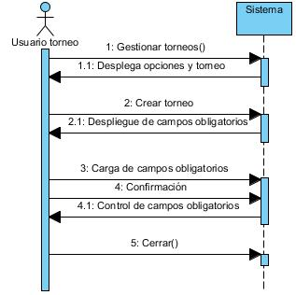

Especificación de caso de uso: Eliminar torneos

## Eliminar torneos.

### Descripción

## C:\Users\usuario\Documents\GitHub\DocumentoProyectoSGCD\Proyecto 1\DiagramasVP\Diagramas\Gestionar Torneo.jpgEliminar torneo controlando previamente los permisos correspondientes.

### Flujo de Eventos

### Flujo Básico

|  |  |
| --- | --- |
| **CURSO NORMAL (Camino Exitoso)** | |
| **Usuario** | **Sistema** |
| 1. El usuario accede sistema. |  |
|  | 1. Confirma su identidad y verifica permisos. |
| 1. Selecciona el menú de eliminar torneos. | 1. Muestra los torneos creados. |
| 1. Selecciona el torneo que desea eliminar. |  |
| 1. Presiona el botón de eliminado. | 1. Consulta si está seguro de la eliminación. |
| 1. Presiona “Si” a la consulta. | 1. Borra todos los datos del torneo. |

### Flujos Alternativos

|  |
| --- |
| **ALTERNATIVAS** |
| A1- No confirma la eliminación  En el paso 8, en caso de que no se desee eliminar el torneo, se presiona “No” al momento de la pregunta. En ese caso no se realiza la eliminación del torneo. |

### Precondiciones

## Para iniciar este caso de uso el usuario deberá poseer los permisos correspondientes.

**Diagrama de Secuencia**

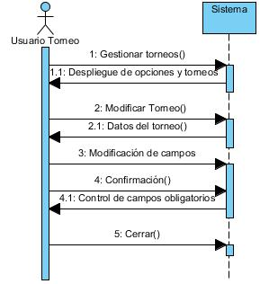

Especificación de caso de uso: Modificar torneos

## Modificar torneos.

### Descripción

## El usuario podrá modificar torneos, el sistema controlará que los datos estén correctos. C:\Users\usuario\Documents\GitHub\DocumentoProyectoSGCD\Proyecto 1\DiagramasVP\Diagramas\Gestionar Torneo.jpg

### Flujo de Eventos

### Flujo Básico

|  |  |
| --- | --- |
| **CURSO NORMAL (Camino Exitoso)** | |
| **Usuario** | **Sistema** |
| 1. El usuario accede sistema. |  |
|  | 1. Confirma su identidad y abre su interfaz. |
| 1. Selecciona el menú de modificar torneos. | 1. Muestra los torneos creados. |
| 1. Selecciona el torneo que desea modificar. |  |
| 1. Actualiza datos del torneo. | 1. Verifica que los datos importantes se han ingresado. |
| 1. Presiona actualiza los datos necesarios. | 1. Registra todos los datos, la hora de actualización en la base de datos. |

### Flujos Alternativos

|  |
| --- |
| **ALTERNATIVAS** |
| A1- Campos obligatorios sin rellenar  En el paso 6 algún dato importante no se ha ingresado, el sistema señala el campo vacío para rellenar, el usuario completa sus datos faltantes y se sigue los demás pasos. |

### Precondiciones

## Para iniciar este caso de uso el usuario deberá poseer los permisos correspondientes.

**Diagrama de Secuencia**



Especificación de caso de uso: Consultar tabla de posiciones.

## Consultar tablas de posiciones

### Descripción

## Se podrá consultar el estado del equipo dentro de un determinado torneo. C:\Users\usuario\Documents\GitHub\DocumentoProyectoSGCD\Proyecto 1\DiagramasVP\Diagramas\Gestionar Torneo.jpg

### Flujo de Eventos

### Flujo Básico

|  |  |
| --- | --- |
| **CURSO NORMAL (Camino Exitoso)** | |
| **Usuario** | **Sistema** |
| 1. El usuario accede sistema. |  |
|  | 1. Confirma su identidad y verifica permisos. |
| 1. Selecciona el menú de tabla de posiciones. | 1. Muestra los torneos creados. |
| 1. Selecciona los torneos que desea ver. | El sistema lista los equipos según posición. Mostrando los detalles como cantidad de partidos jugados, goles a favor, goles en contra, cantidad de partidos ganados, cantidad de partidos perdidos. |

### Flujos Alternativos

|  |
| --- |
| **ALTERNATIVAS** |
| N/A |

### Precondiciones

## Para iniciar este caso de uso el usuario deberá poseer los permisos correspondientes.

Especificación de caso de uso: Gestionar de fechas de torneo

## Gestionar de fechas de torneo

### Descripción

## Gestionar las fechas para los torneos, asignando los equipos ya creados, y realizando los sorteos, previamente se debe controlar los permisos correspondientes. C:\Users\usuario\Documents\GitHub\DocumentoProyectoSGCD\Proyecto 1\DiagramasVP\Diagramas\Gestionar Torneo.jpg

### Flujo de Eventos

### Flujo Básico

|  |  |
| --- | --- |
| **CURSO NORMAL (Camino Exitoso)** | |
| **Usuario** | **Sistema** |
| 1. El usuario accede sistema. |  |
|  | 1. Confirma su identidad y verifica permisos. |
| 1. Selecciona el menú de gestión torneos. | 1. Muestra los torneos creados. |
| 1. Selecciona el torneo que desea gestionar. |  |
| 1. Asigna los equipos que diputaran el torneo | 1. Controla que los equipos sean de la categoría correspondiente. |
| 1. Selecciona la opción de sorteo | 1. El sistema ordena aleatoriamente los equipos que disputaran, asignando una fecha para el partido. |
|  | 1. El sistema reserva automáticamente las canchas en esas fechas, cambiándolas de estado a Reservado. |
| 1. Presiona confirmar. | 1. Se graban los datos en la base de datos. |

### Flujos Alternativos

|  |
| --- |
| **ALTERNATIVAS** |
| A1- Presiona confirmar  En el paso 11, es posible de realizar las modificaciones de las fechas y de las canchas asignadas. |

### Precondiciones

## Para iniciar este caso de uso el usuario deberá poseer los permisos correspondientes.

**Diagrama de Secuencia**

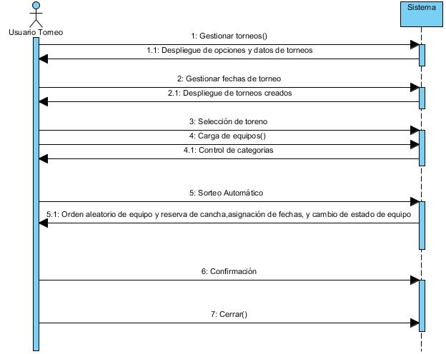

Especificación de caso de uso: Gestión de equipos

## Gestionar de equipos

### Descripción

## Gestionar los equipos para luego ser asignados a los torneos, asignando los equipos ya creados, y realizando los sorteos, previamente se debe controlar los permisos correspondientes. C:\Users\Arturo\Documents\GitHub\DocumentoProyectoSGCD\Proyecto 1\DiagramasVP\Diagramas\Gestionar Equipo.jpg

### Flujo de Eventos

### Flujo Básico

|  |  |
| --- | --- |
| **CURSO NORMAL (Camino Exitoso)** | |
| **Usuario** | **Sistema** |
| 1. El usuario accede sistema. |  |
|  | 1. Confirma su identidad y verifica permisos. |
| 1. Selecciona el menú de gestión torneos. | 1. Muestra los equipos creados. |
| 1. Selecciona el equipo que desea gestionar. |  |
| 1. Asigna los jugadores que diputaran en dicho equipo. | 1. Controla que los jugadores sean de la categoría correspondiente. |
|  | 1. El sistema controlara que no se dupliquen los jugadores en otros equipos. |
|  | 1. El sistema modificara el estado de los jugadores a Asignado. |
| 1. Presiona confirmar. | 1. Se graban los datos en la base de datos. |

### Flujos Alternativos

|  |
| --- |
| **ALTERNATIVAS** |
| **A1. Eliminar jugadores de equipo**  En el punto 6, es posible seleccionar la eliminación de un jugador del equipo, en este caso el estado del jugador volverá a ser Activo. |

### Precondiciones

## Para iniciar este caso de uso el usuario deberá poseer los permisos correspondientes.

**Diagrama de Secuencia**

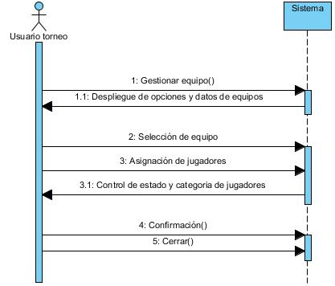

Especificación de caso de uso: Resumen de fechas

## Gestión de resumen de fechas Descripción

## Gestionar las fechas ya disputas, cargar goles, tarjetas, observaciones de partido. C:\Users\Arturo\Documents\GitHub\DocumentoProyectoSGCD\Proyecto 1\DiagramasVP\Diagramas\Gestionar Torneo.jpg

### Flujo de Eventos

### Flujo Básico

|  |  |
| --- | --- |
| **CURSO NORMAL (Camino Exitoso)** | |
| **Usuario** | **Sistema** |
| 1. El usuario accede sistema. |  |
|  | 1. Confirma su identidad y verifica permisos. |
| 1. Selecciona el menú de gestión de resumen de partido | 1. Muestra las fechas creadas. |
| 1. Selecciona la fecha que desea gestionar. | 1. Lista jugadores habilitados para el juego. |
| 1. Asigna los datos como goles, tarjetas, observaciones. | 1. Controla las tarjetas. |
|  | 1. Controla las observaciones |
| 1. Presiona confirmar. | 1. Realiza la suma de goles, y define ganador. |
|  | 1. Asigna los puntos correspondientes a ganador. |
|  | 1. Actualizara goles de los jugadores. |
|  | 1. Actualiza el estado de la fecha a Culminado. |
|  | 1. Se graban los datos en la base de datos. |

### Flujos Alternativos

|  |
| --- |
| **ALTERNATIVAS** |
| A1. Control de tarjetas observaciones y jugadores.  En el paso 7 si la tarjeta es roja el sistema deberá emitir un mensaje indicando que el jugador deberá abonar una multa y en caso de que sea necesario suspendido por la cantidad de fechas que se parametrice para estos casos. Además, el sistema deberá cambiar el estado del jugador para las otras fechas a En falta.  En el paso 8 en caso de que el jugador deba recibir una sanción de más días, es posible de modificarla antes de la inserción. |

### Precondiciones

## Para iniciar este caso de uso el usuario deberá poseer los permisos correspondientes.

**Diagrama de Secuencia**

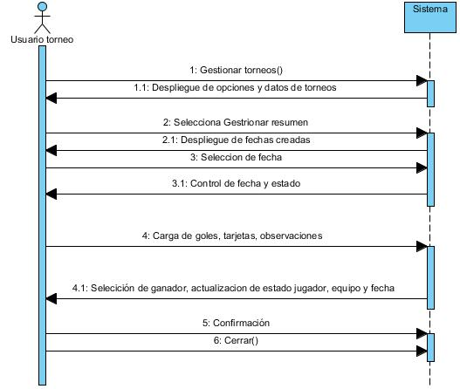

Especificación de caso de uso: Realizar Ventas

## Realizar Ventas

### Descripción

## El objetivo del caso de uso es registrar las ventas del local. C:\Users\usuario\Documents\GitHub\DocumentoProyectoSGCD\Proyecto 1\DiagramasVP\Diagramas\Gestionar Ventas.jpg

### Flujo de Eventos

### Flujo Básico

|  |  |
| --- | --- |
| **CURSO NORMAL (Camino Exitoso)** | |
| **Usuario.** | **Sistema** |
| 1. Ingresa al sistema. | 1. Confirma su identidad y abre su interfaz. |
| 1. Selecciona la opción Realizar Venta. | 1. Despliega campos, y pre-carga datos como fechas, número de factura además despliegue de productos con estado Disponibles. |
| 1. Selecciona Tipo de venta. |  |
| 1. Selecciona Cliente. |  |
| 1. Selecciona productos. | 1. Controla descuento. |
| 1. Carga cantidad de producto a vender. | 1. Despliega la multiplicación entra cantidad de producto vendido por precio unitario. |
| 1. Ingresa cantidad abonada por cliente | 1. Realiza resta entre cantidad ingresada y monto total. |
| 1. Presiona Confirmar | 1. Verifica que los datos obligatorios se han ingresado. |
|  | 1. Realiza control de stock del producto. |
|  | 1. Registra todos los datos, la hora y fecha de creación en la base de datos.. |

### Flujos Alternativos

|  |
| --- |
| **ALTERNATIVAS** |
| A1- Tipo de venta  Caso de elegir Crédito  A2 – Selección de cliente.  En el pasó 6, en caso de que no exista el cliente, se podrá utilizar la opción de Crear Cliente  A3- Selección de producto.  En el paso 7, en caso de que no exista producto, se podrá utilizar la opción de Crear Producto.  A5- Control de stock.  En caso de que el producto sea agotado, luego de concretar la venta, el sistema notificara al usuario, y realizara el cambio de estado del producto a Agotado. |

### Precondiciones

## Para iniciar este caso de uso solo el Usuario Empleado podrá tener acceso a la sección de ventas.

**Diagrama de Secuencia**

Especificación de caso de uso: Modificar Ventas

## Modificar Ventas

### Descripción

## C:\Users\usuario\Documents\GitHub\DocumentoProyectoSGCD\Proyecto 1\DiagramasVP\Diagramas\Gestionar Ventas.jpgEl objetivo del caso de uso es registrar las ventas del local.

### Flujo de Eventos

### Flujo Básico

|  |  |
| --- | --- |
| **CURSO NORMAL (Camino Exitoso)** | |
| **Usuario.** | **Sistema** |
| 1. Ingresa al sistema. | 1. Confirma su identidad y abre su interfaz. |
| 1. Selecciona la opción Modificar Venta. |  |
| 1. Ingresa número factura a modificar |  |
| 1. Selecciona factura. | 1. Despliega datos de la factura seleccionada, y pre-carga datos como fechas y nuevo número de factura. |
| 1. Modifica Tipo de venta |  |
| 1. Modificar Cliente. |  |
| 1. Modificar productos. | 1. Controla descuento. |
| 1. Modificar cantidad de producto a vender. | 1. Despliega la multiplicación entra cantidad de producto vendido por precio unitario. |
| 1. Ingresa cantidad abonada por cliente | 1. Realiza resta entre cantidad ingresada y monto total. |
| 1. Presiona Confirmar | 1. Verifica que los datos obligatorios se han ingresado. |
|  | 1. Cambia de estado a factura anterior a Anulado |
|  | 1. Realiza control de stock del producto. |
|  | 1. Registra todos los datos, la hora y fecha de creación en la base de datos.. |

### Flujos Alternativos

|  |
| --- |
| **ALTERNATIVAS** |
| A1- Tipo de venta  A2 – Modifica cliente.  En el pasó 8, en caso de que no exista el cliente, se podrá utilizar la opción de Crear Cliente  A3- Modificar producto.  En el paso 7, en caso de que no exista producto, se podrá utilizar la opción de Crear Producto.  A5- Control de stock.  En el paso 18, el en caso de que el producto sea agotado, luego de concretar la venta, el sistema notificara al usuario, y Modificara el cambio de estado del producto a Agotado. |

### Precondiciones

## Para iniciar este caso de uso solo el Usuario gerente podrá tener acceso a la sección de ventas.

**Diagrama de Secuencia**

1. 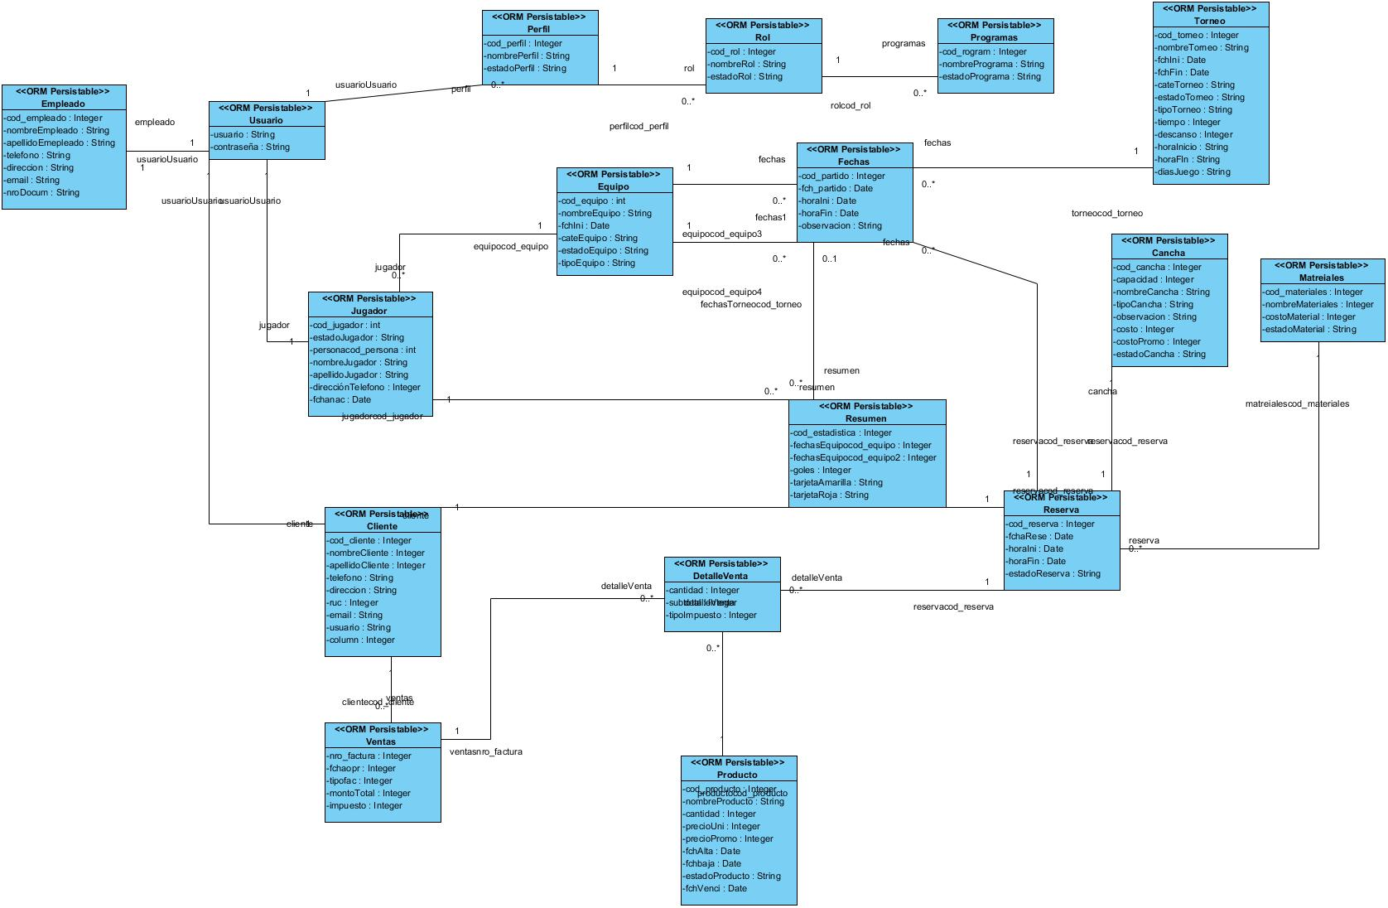**DIAGRAMA DE CLASE.**
2. 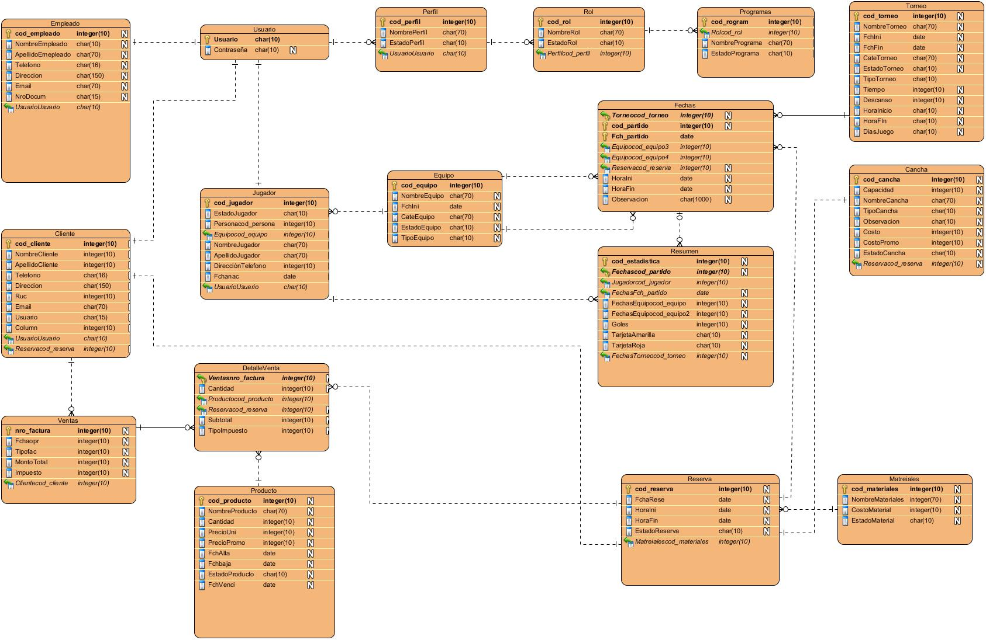**DIAGRAMA DE ENTIDIDAD-RELACION**
3. **DICCIONARIO DE DATOS**

## Entradas/Salidas.

Diseños de pantallas para entradas de datos al sistema

Consulta de Equipos

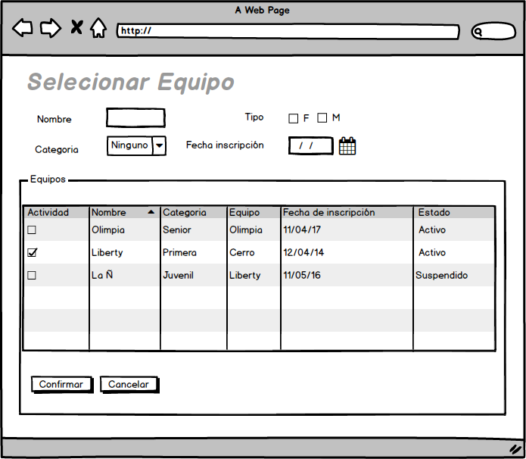

Consulta Jugador

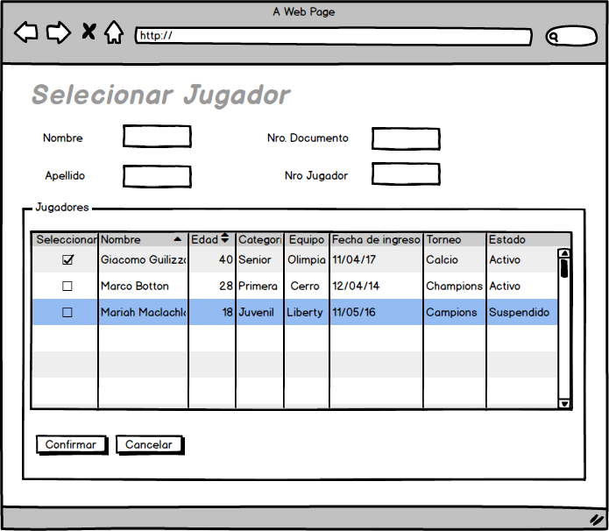

Consulta Perfil

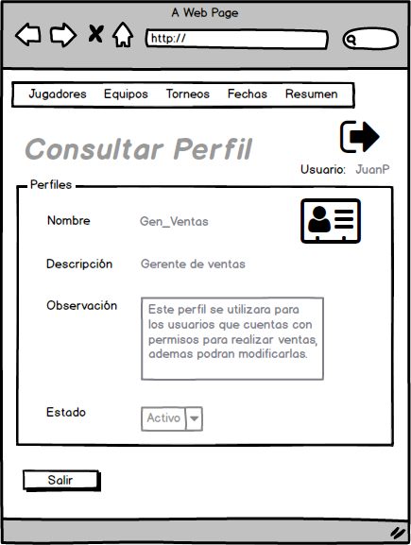

Crear Equipo

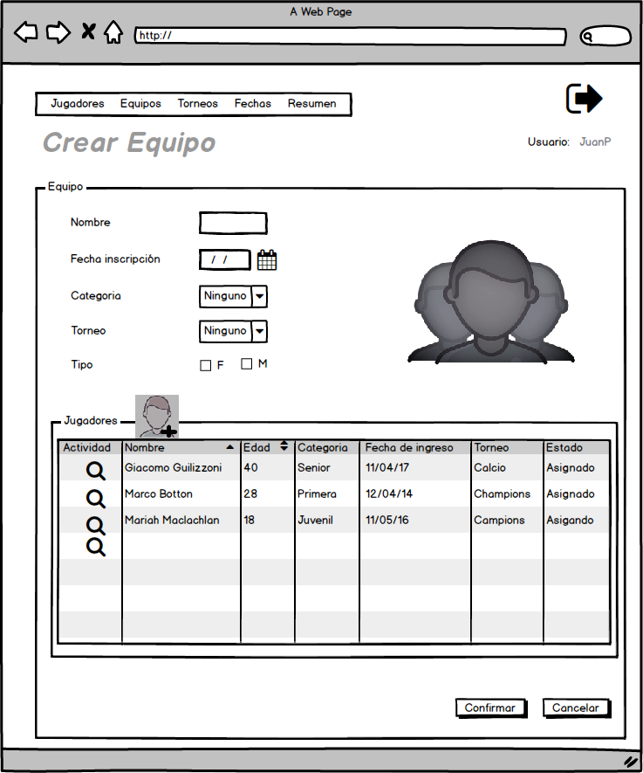

Crear Jugador

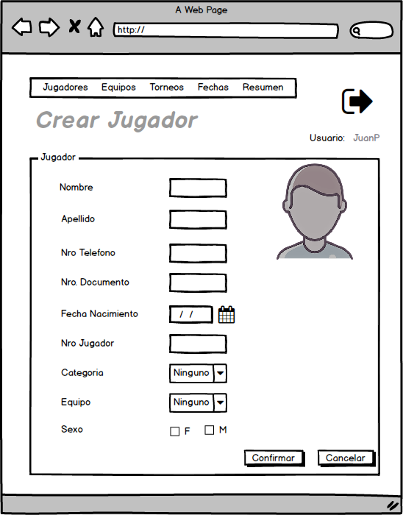

Crear Perfil

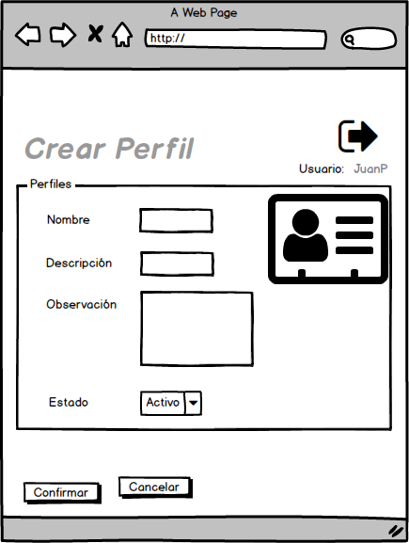

Crear Torneo

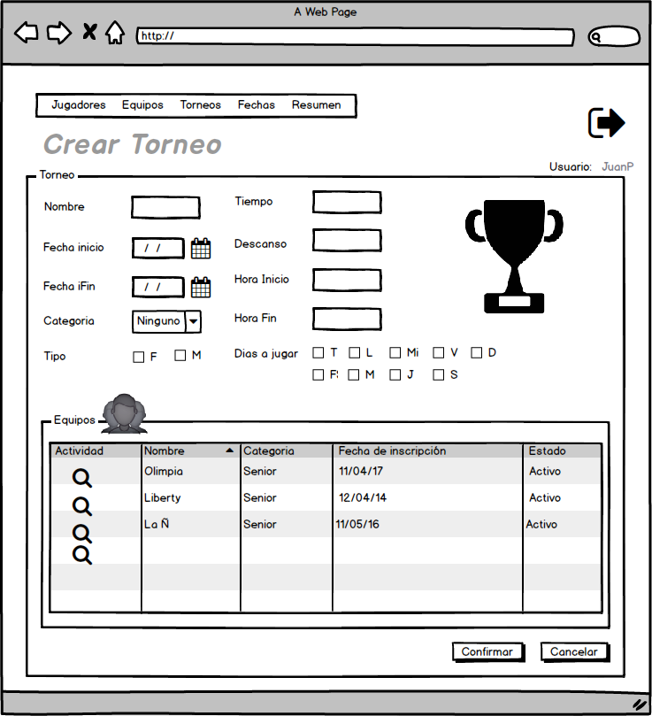

Fechas de Juego de Torneo

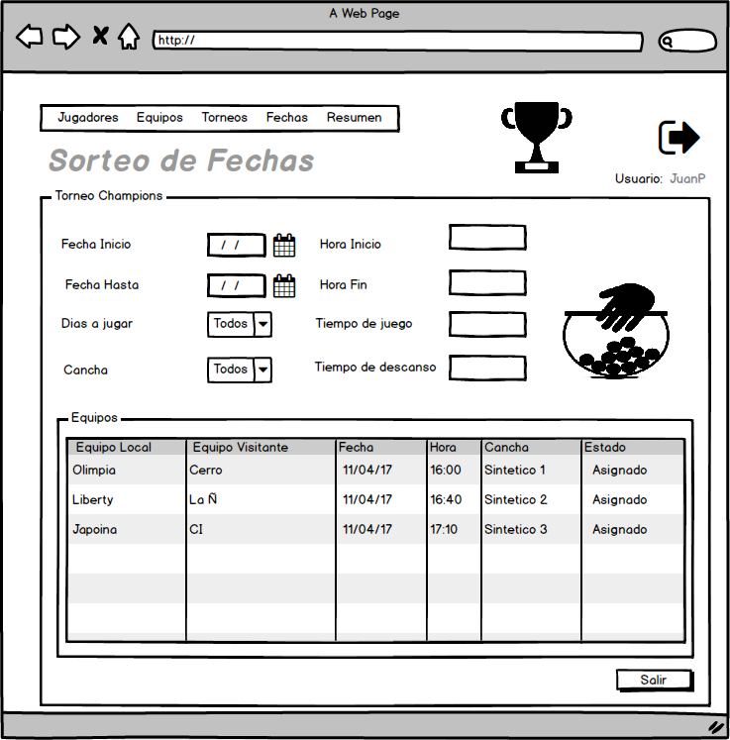

Consulta de Fechas

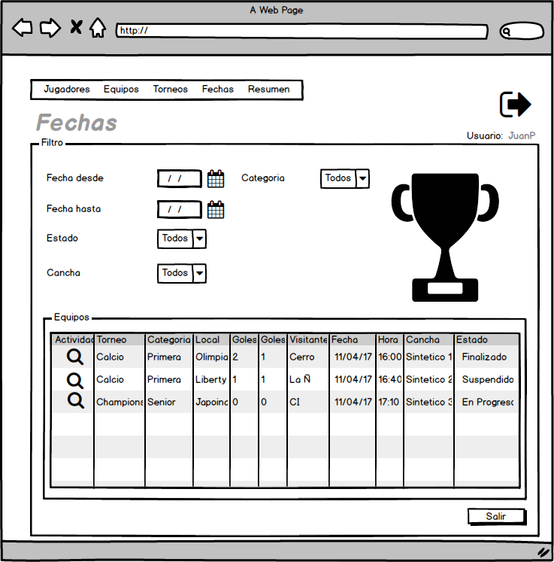

Gestión de Equipos

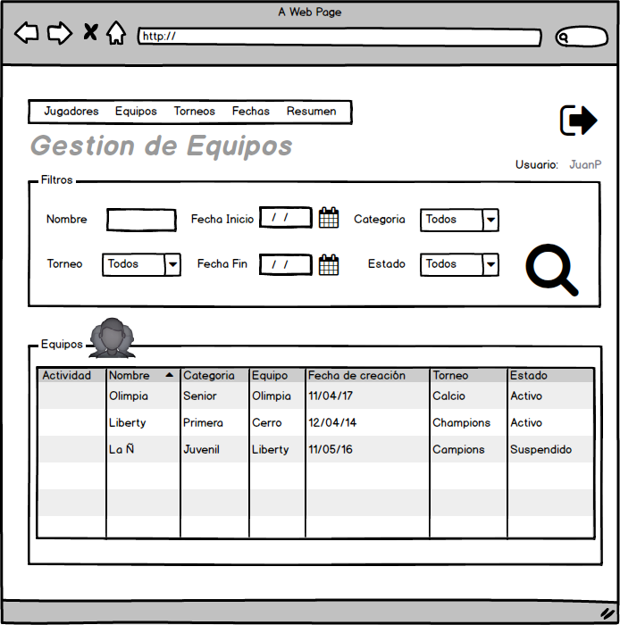

Gestión de Jugadores

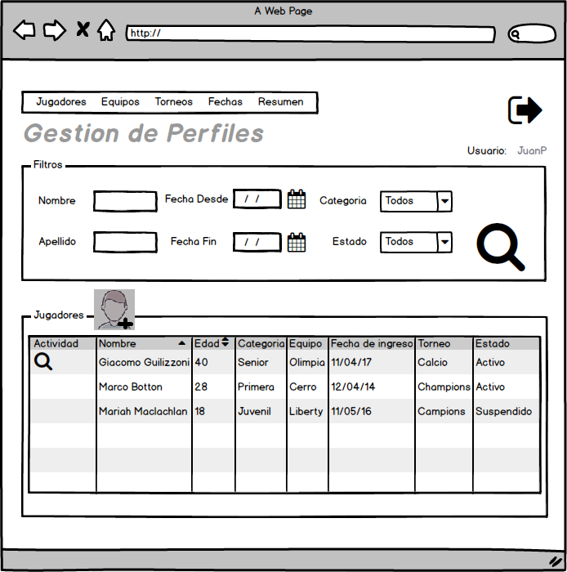

Gestión de Perfiles

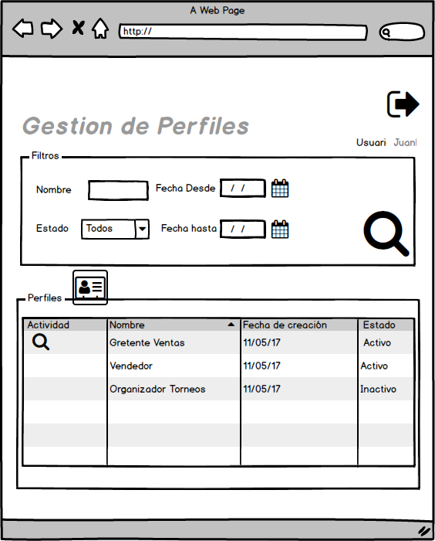

Gestión de Roles

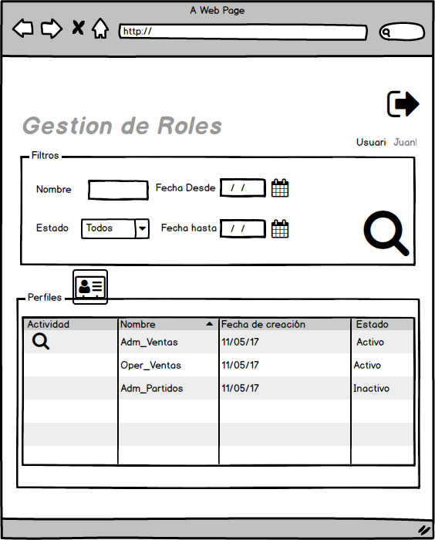

Gestión de Torneos

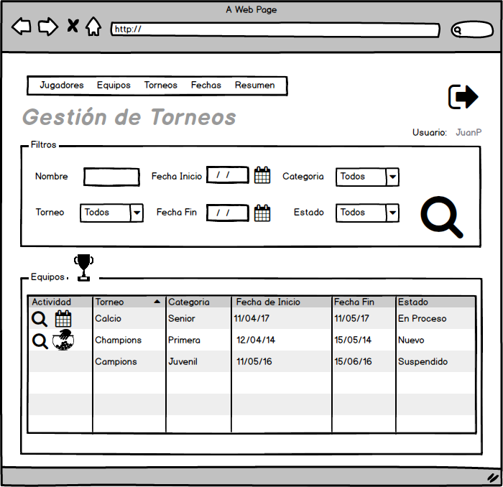

Login del Sistema

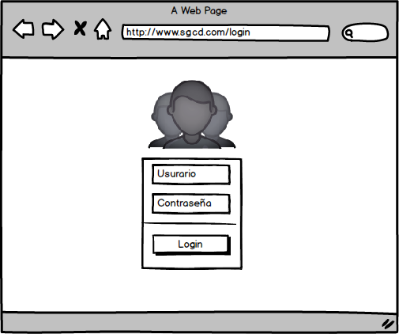

Resumen de Partidos

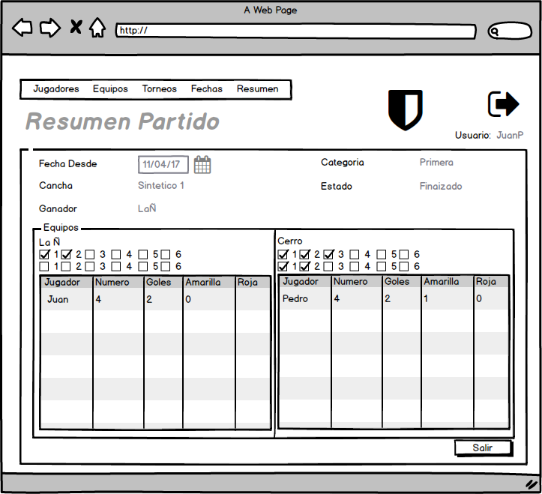

Gestión de Partidos

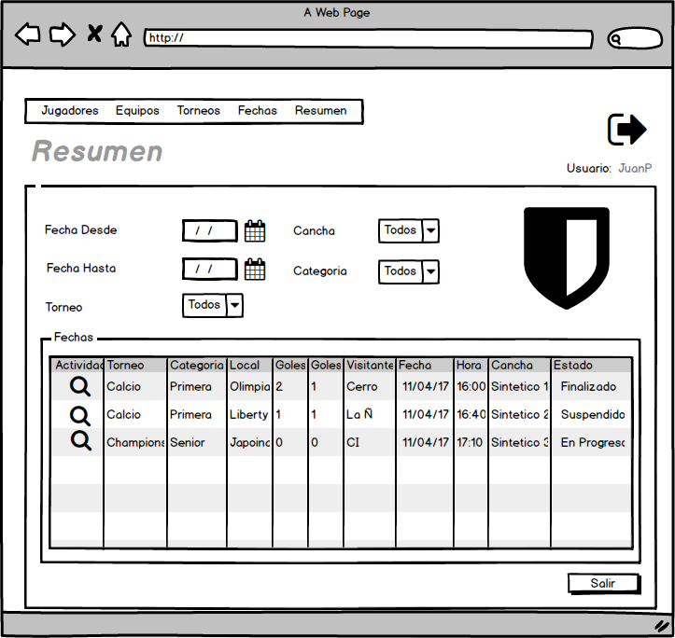

Gestión de Clientes

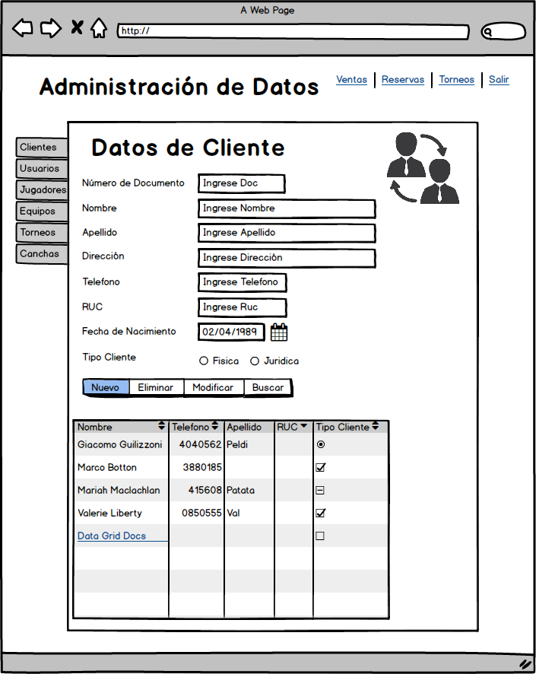

Gestión de Reservas

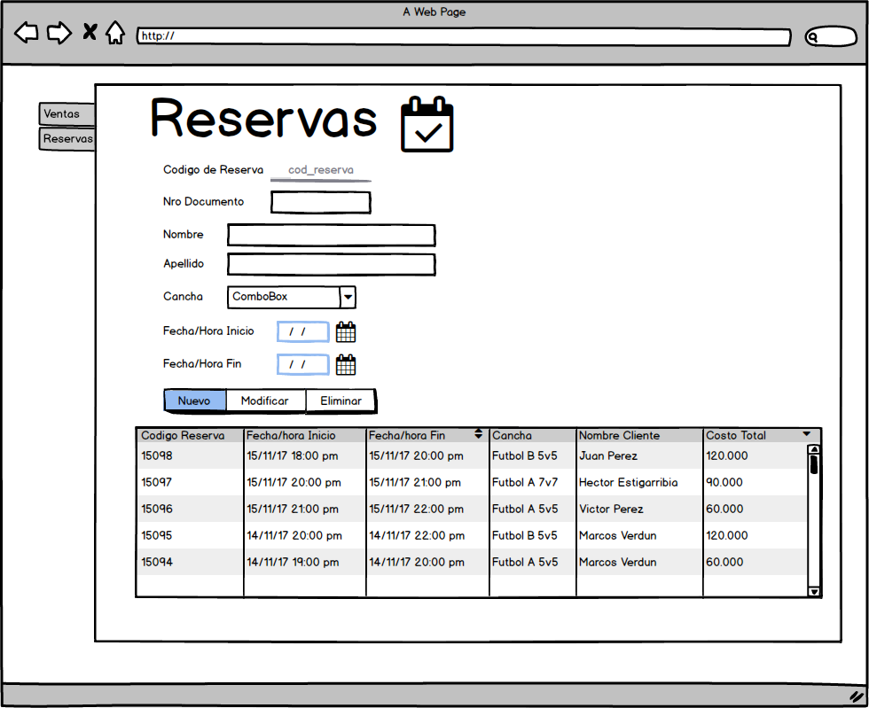

Gestión de Ventas

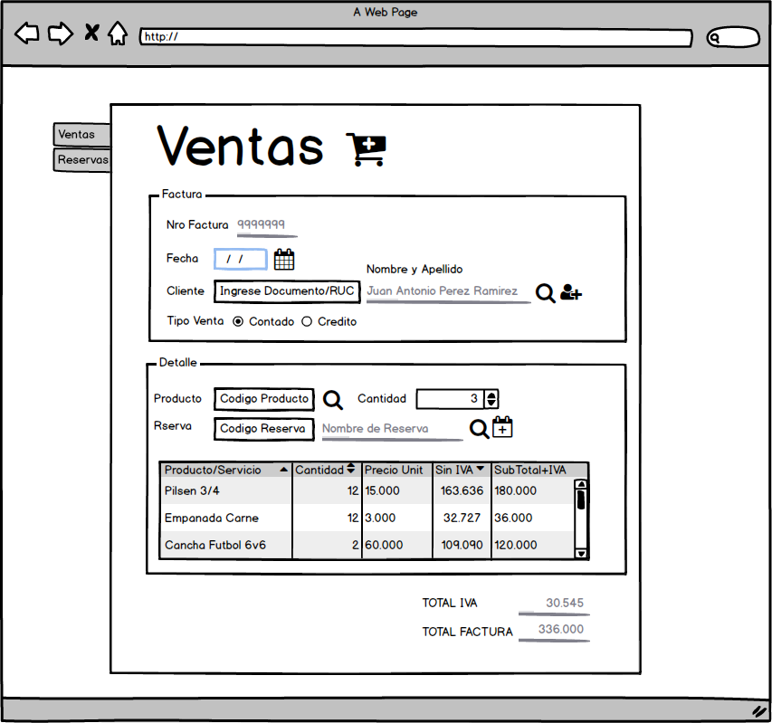

1. **ARQUITECTURA DEL SISTEMA**
2. **SEGURIDAD DEL SISTEMA**
3. **REQUERIMIENTOS DE IMPLEMENTACIÓN**
   1. **Software**
   2. **Hardware**
4. **TERMINOS DE APROBACIÓN**